BỘ GIÁO DỤC VÀ ĐÀO TẠO

**TRƯỜNG ĐẠI HỌC THĂNG LONG**



**KHÓA LUẬN TỐT NGHIỆP**

**ỨNG DỤNG TRÍ TUỆ NHÂN TẠO TRONG   
ĐIỂM DANH BẰNG KHUÔN MẶT   
TÍCH HỢP CHỐNG GIAN LẬN**

**GIẢNG VIÊN HƯỚNG DẪN: TS. NGUYỄN THỊ HUYỀN CHÂU**

**SINH VIÊN THỰC HIỆN: TRẦN QUỐC HÙNG – A41294 – TI34H1**

**NGUYỄN QUỲNH ANH – A37892 – TA33G1**

**HÀ NỘI – 2025**

MINISTRY OF EDUCATION AND TRAINING

**THANG LONG UNIVERSITY**



**UNDERGRADUATE THESIS**

**APPLYING ARTIFICIAL INTELLIGENCE TO FACE RECOGNITION-BASED ATTENDANCE WITH INTEGRATED FRAUD PREVENTION**

**SUPERVISOR: TS. NGUYEN THI HUYEN CHAU**

**STUDENT: TRAN QUOC HUNG – A41294 – TI34H1**

**NGUYEN QUYNH ANH – A37892 – TA33G1**

**HA NOI - 2025**

LỜI CẢM ƠN

Lời đầu tiên, chúng tôi xin được phép gửi lời tri ân sâu sắc nhất tới toàn bộ các thầy cô giáo trong khoa Toán - Tin cũng như các thầy cô giảng dạy trong trường Đại học Thăng Long đã truyền đạt những kiến thức quý báu và bổ ích nhất cho chúng tôi trong những năm học vừa qua. Nhờ sự tận tâm, dìu dắt của thầy cô, chúng tôi đã hoàn thành bài khóa luận này một cách tốt nhất.

Đặc biệt, chúng tôi xin chân thành gửi lời cảm ơn đến giảng viên hướng dẫn - TS. Nguyễn Thị Huyền Châu đã tận tình hướng dẫn, động viên và trực tiếp giúp đỡ trong suốt quá trình thực hiện Khoá luận tốt nghiệp.

Để có được kết quả như ngày hôm nay, chúng tôi rất biết ơn các thầy cô, phòng thí nghiệm Trí tuệ nhân tạo trường Đại học Thăng Long đã nhiệt tình cung cấp thông tin, tài liệu và tạo mọi điều kiện thuận lợi nhất cho chúng tôi trong quá trình làm KLTN. Chúng tôi cũng xin gửi lời cảm ơn đến gia đình và bạn bè đã động viên và khích lệ trong suốt quá trình học tập cũng như quá trình thực hiện KLTN này.

Với điều kiện về thời gian cũng như lượng kiến thức về đề tài rất rộng, trong quá trình triển khai và thực hiện KLTN này sẽ có những sai sót không mong muốn. Chúng tôi rất mong nhận được những ý kiến đóng góp từ các thầy cô để bổ sung thêm kiến thức và hoàn thiện KLTN này tốt hơn.

|  |  |  |
| --- | --- | --- |
|  | Sinh viên | Sinh viên |
|  | Anh  Nguyễn Quỳnh Anh | Hùng  Trần Quốc Hùng |

LỜI CAM ĐOAN

Chúng tôi xin khẳng định rằng các lý thuyết, dữ liệu, thuật toán và mô hình học máy trong đề tài này được chúng tôi hoàn thành dưới sự hướng dẫn của TS. Nguyễn Thị Huyền Châu. Mọi tài liệu tham khảo, bài báo và công cụ của các tác giả khác đã được sử dụng đều được trích dẫn rõ ràng, đầy đủ về nguồn gốc và tác giả trong danh sách tài liệu tham khảo. Tôi xin chịu trách nhiệm hoàn toàn về lời cam kết này.

|  |  |  |  |
| --- | --- | --- | --- |
|  |  | Hà Nội, ngày … tháng … năm 2025 | |
|  |  | Sinh viên | Sinh viên |
|  |  | Anh  Nguyễn Quỳnh Anh | Hùng  Trần Quốc Hùng |

MỤC LỤC

LỜI CẢM ƠN i

LỜI CAM ĐOAN ii

MỤC LỤC iii

DANH MỤC HÌNH ẢNH vi

DANH MỤC BẢNG viii

DANH MỤC CHỮ VIẾT TẮT ix

THUẬT NGỮ TRONG TRÍ TUỆ NHÂN TẠO x

Lời mở đầu 1

A. Bối cảnh và lý do chọn đề tài 1

B. Mục tiêu nghiên cứu 2

C. Phạm vi và đối tượng nghiên cứu 2

a- Đối tượng nghiên cứu 2

b- Phạm vi nghiên cứu 3

D. Tính cấp thiết của đề tài 3

E. Bố cục nghiên cứu 4

Chương 1. CƠ SỞ LÝ THUYẾT 5

1.1. Trí tuệ nhân tạo (Artificial intelligence) 5

1.1.1. Định nghĩa về AI [27] 5

1.1.2. Các lĩnh vực ứng dụng AI 5

1.2. Học máy [28] 5

1.2.1. Khái niệm học máy 5

1.2.2. Các loại học máy (Machine Learning) 6

1.2.3. Pipeline của học máy 7

1.3. Học sâu (Deep Learning) 8

1.3.1. Tổng quan về học sâu [31] 8

1.3.2. Thị giác máy tính (Computer Vision) [32] 9

1.3.3. Convolutional neural network [10] 9

1.3.4. Transfer Learning [11] 10

1.3.5. Fine-tuning [12] 11

1.4. Tối ưu hóa mô hình 12

1.4.1. Hàm mất mát (Loss Function) 12

1.4.2. Thuật toán tối ưu (Optimization algorithms) 13

1.5. Các vấn đề trong học máy 14

1.5.1. Overfitting [34] 14

1.5.2. Underfitting [34] 16

1.5.3. Bias-Variance Tradeoff [36] 17

1.6. Đánh giá mô hình 17

1.6.1. Bài toán phân loại (Classification) [37] 17

1.6.2. Bài toán hồi quy (Regression) [38] 19

1.7. Bài toán nhận diện khuôn mặt dựa trên embedding 20

1.7.1. Mạng CNN trong trích xuất đặc trưng khuôn mặt 20

1.7.2. Kiến trúc MobileNetV2 [21] 21

1.7.3. ArcFace Loss Layer (Additive Angular Margin Loss) [39] 24

1.7.4. Phép đo Cosine Similarity [40] 25

1.7.5. MediaPipe và xử lý điểm mốc khuôn mặt [22] 26

Chương 2. TIỀN XỬ LÝ DỮ LIỆU 28

2.1. Thu thập dữ liệu 28

2.2. Xử lý dữ liệu 29

2.2.1. Chuẩn hóa kích thước ảnh 29

2.2.2. Phân chia tập dữ liệu 29

2.2.3. Tăng cường dữ liệu 30

2.3. Kết quả 31

Chương 3. XÂY DỰNG MÔ HÌNH 33

3.1. Kiến trúc mô hình 33

3.1.1. MobileNetV2 – Backbone trích xuất đặc trưng 33

3.1.2. Các khối học sâu tạo embedding 33

3.1.3. ArcFace – Hàm mất mát tăng cường độ phân biệt 34

3.1.4. Chi tiết kiến trúc mô hình 34

3.2. Huấn luyện mô hình 35

3.2.1. Môi trường thực thi 35

3.2.2. Kỹ thuật tối ưu hóa 36

3.2.3. Chi tiết mô hình 37

3.3. Áp dụng MediaPipe để chống hành vi gian lận khi điểm danh 40

Chương 4. THỬ NGHIỆM VÀ ĐÁNH GIÁ 43

4.1. Kết quả huấn luyện 43

4.1.1. Quá trình huấn luyện 43

4.1.2. Các chỉ số đánh giá khác 45

4.1.3. Phân tích lỗi 46

4.2. So sánh hiệu suất các mô hình phổ biến trong nhận diện khuôn mặt 47

KẾT LUẬN 49

A. Tổng kết 49

B. Định hướng 49

TÀI LIỆU THAM KHẢO 51

DANH MỤC HÌNH ẢNH

Hình 1.1. Thực trạng thuê người học hộ, thi hộ hiện nay **[4]** 1

Hình 1.2. Tính cấp thiết của vấn đề **[3]** 3

Hình 1.1. Các loại học máy **[5].** 6

Hình 1.2. Quy trình xử lý một bài toán học máy **[6].** 7

Hình 1.3. Tổng quan về AI **[7]** 8

Hình 1.4. Cấu trúc mô hình CNN **[10]** 9

Hình 1.5. Hiệu quả khi sử dụng transfer learning và khi không sử dụng **[11]** 10

Hình 1.6. Fine-tuning là gì? **[12]** 11

Hình 1.7. So sánh gradient descent với hiện tượng vật lý **[16]** 14

Hình 1.8. Tăng cường dữ liệu **[17]** 14

Hình 1.9. Mô hình trước khi dùng dropout (trái) và sau khi dùng dropout (phải) **[18]** 15

Hình 1.10. Cách Early stopping hoạt động **[19]** 16

Hình 1.11. Biểu diễn trực quan của overfitting và underfitting **[20]** 16

Hình 1.12. Confusion matrix 17

Hình 1.13. Đường cong ROC 19

Hình 1.14. Ví dụ trực quan về AUC 19

Hình 1.15. Mạng CNN trong trích xuất đặc trưng khuôn mặt 20

Hình 1.16. Kiến trúc tổng quan của mô hình MobileNetV2 **[21]** 22

Hình 1.17. Kiến trúc của mô hình MobileNetV2 23

Hình 1.18. So sánh không gian đặc trưng được học bởi Softmax Loss (phải) và ArcFace Loss (trái) **[23]** 25

Hình 1.19. Mediapipe landmarks face **[22]** 27

Hình 2.1. Dữ liệu khuôn mặt sinh viên 28

Hình 2.2. Dữ liệu sau khi chia được lưu trữ và tổ chức dưới dạng cây thư mục 29

Hình 2.3. Ảnh sau khi áp dụng các kỹ thuật Data Augmentation (Minh họa) 31

Hình 2.4. Biểu đồ phân bổ tập dữ liệu 31

Hình 3.1. Sơ đồ pipeline huấn luyện tổng thể 38

Hình 3.2. Quy trình chống gian lận khi nhận diện khuôn mặt 40

Hình 3.3. Mediapipe face mesh 42

Hình 4.1. Mối quan hệ giữa số Epoch và Loss trên 2 tập dữ liệu 43

Hình 4.2. Mối quan hệ giữa số Epoch và Độ chính xác giữa 2 tập dữ liệu 44

Hình 4.3. Biểu đồ T-SNE trực quan hóa embedding đầu ra của mô hình trên tập kiểm thử 45

DANH MỤC BẢNG

Bảng 2.1. Chi tiết tập dữ liệu 32

Bảng 2.2. Thông số ảnh dữ liệu 32

Bảng 3.1. Kiến trúc chi tiết mô hình MobileNetV2 35

Bảng 3.2. Bảng tóm tắt các siêu tham số 39

Bảng 4.1. Thời gian huấn luyện 44

Bảng 4.2. Kết quả huấn luyện 44

Bảng 4.3. Kết quả đánh giá mô hình trên tập kiểm thử với ngưỡng cosine similarity là 0.9 46

Bảng 4.4. So sánh các mô hình phổ biến trong nhận diện khuôn mặt với tập dữ liệu LFW 48

DANH MỤC CHỮ VIẾT TẮT

|  |  |
| --- | --- |
| KLTN | Khóa luận tốt nghiệp |
| AI | Artificial Intelligence |
| ML | Machine Learning |
| DL | Deep Learning |
| CNN | Convolutional Neural Network |
| ReLU | Rectified Linear Unit |
| Adam | Adaptive Moment Estimation |
| ROC | Receiver Operating Characteristic |
| AUC | Area Under the Curve |
| T-SNE | t-distributed Stochastic Neighbor Embedding |
| GPU | Graphics Processing Unit |
| CPU | Central Processing Unit |

THUẬT NGỮ TRONG TRÍ TUỆ NHÂN TẠO

| **Thuật ngữ** | **Ý nghĩa** |
| --- | --- |
| AI (Trí tuệ nhân tạo) | Trí tuệ do con người lập trình tạo nên với mục tiêu giúp máy tính có thể tự động hóa các hành vi thông minh như con người. |
| Machine learning  (Học máy) | Là một nhánh của trí tuệ nhân tạo (AI) cho phép máy tính học hỏi từ dữ liệu mà không cần được lập trình cụ thể. Gồm nhiều kỹ thuật khác nhau như hồi quy, phân loại, clustering và nhiều hơn nữa. |
| Deep learning (Học sâu) | Là một phân nhánh của học máy, sử dụng các mạng nơ-ron sâu với nhiều lớp để xử lý và học hỏi từ dữ liệu phức tạp. Thường được sử dụng cho các bài toán như nhận diện hình ảnh, xử lý ngôn ngữ tự nhiên, và sinh âm nhạc. |
| Supervised Learning (Học có giám sát) | Một kỹ thuật trong học máy, trong đó mô hình được huấn luyện trên một tập dữ liệu đã gán nhãn |
| Dữ liệu | Một tập hợp các dữ kiện, chẳng hạn như số, từ, hình ảnh, nhằm đo lường, quan sát hoặc chỉ là mô tả về sự vật |
| Dữ liệu thô | Dữ liệu chưa được xử lý hoặc chưa được định khuôn thức, chưa được sắp xếp, biên tập sửa chữa, hoặc chưa được biểu diễn lại dưới dạng dễ truy tìm và phân tích |
| Weight (Trọng số) | Một loại giá trị được sử dụng để tính toán, trong đó mỗi giá trị để tính toán đều mang mức độ quan trọng khác nhau |
| Bias (Độ lệch) | Độ lệch, biểu thị sự chênh lệch giữa giá trị trung bình mà mô hình dự đoán và giá trị thực tế của dữ liệu |
| Variance (Phương sai) | Là một khái niệm trong thống kê, được sử dụng để đo lường mức độ biến động hoặc phân tán của một tập hợp dữ liệu. |
| Train (Tập huấn luyện) | Tập dữ liệu sử dụng để huấn luyện mô hình |
| Test (Tập kiểm thử) | Tập dữ liệu sử dụng để kiểm tra độ chính xác của mô hình |
| Validation (Tập xác thực) | Tập dữ liệu sử dụng để đánh giá mô hình khi đang huấn luyện |
| Mã hóa dữ liệu | Biểu diễn dữ liệu dưới dạng số |
| Framework | Các đoạn mã đã được viết sẵn, thư viện lập trình được đóng gói |
| Gradient descent | Thuật toán tìm tối ưu cho các hàm số |
| Overfitting (Quá khớp) | Một vấn đề phổ biến trong học máy và thống kê, xảy ra khi một mô hình học quá tốt từ dữ liệu huấn luyện, bao gồm cả nhiễu và biến động ngẫu nhiên, đến mức nó hoạt động kém trên dữ liệu mới. |
| Underfitting (Thiếu khớp) | Tình trạng xảy ra khi một mô hình học máy không đủ khả năng để nắm bắt các mối quan hệ hoặc cấu trúc trong dữ liệu huấn luyện. Kết quả là, mô hình sẽ không chỉ hoạt động kém trên dữ liệu kiểm tra mà còn cả trên dữ liệu huấn luyện. |
| Loss | Chỉ số đo lường sự khác biệt giữa giá trị dự đoán và giá trị thực |
| Siêu tham số | Những giá trị tham số có thể điều chỉnh quá trình huấn luyện của mô hình |
| Accuracy (Độ chính xác) | Một trong những chỉ số phổ biến nhất để đánh giá hiệu suất của một mô hình học máy, đặc biệt trong các bài toán phân loại. |

Lời mở đầu

Ở chương đầu tiên, tài liệu sẽ mô tả các vấn đề liên quan tới đề tài. Tiếp theo đó, tài liệu sẽ mô tả các mục tiêu nghiên cứu, phương pháp nghiên cứu, đối tượng nghiên cứu, phạm vi nghiên cứu. Các phần này sẽ được trình bày cụ thể hơn dưới dây.

1. Bối cảnh và lý do chọn đề tài

Trong bối cảnh giáo dục đại học và cao đẳng tại Việt Nam đang đối mặt với vấn nạn học hộ, thi hộ, việc đảm bảo tính minh bạch và công bằng trong quá trình học tập và kiểm tra trở thành một thách thức lớn. Các bài viết gần đây đã chỉ ra rằng: “Chỉ cần bỏ ra một khoản tiền, sinh viên các trường đại học tại Hải Phòng dễ dàng thuê người học hộ, thi hộ để qua mặt giảng viên” **[1].** Tình trạng này không chỉ phổ biến ở Hải Phòng mà còn lan rộng trên cả nước, với các dịch vụ học hộ, thi hộ được rao bán công khai trên mạng xã hội, như: “Trên mạng xã hội, các bài đăng quảng cáo dịch vụ học hộ, thi hộ xuất hiện nhan nhản, từ việc học online đến thi trực tiếp, với mức giá dao động từ vài trăm nghìn đến vài triệu đồng” **[4].**



Hình .. Thực trạng thuê người học hộ, thi hộ hiện nay **[4]**

Sự phát triển của công nghệ, đặc biệt là trí tuệ nhân tạo (AI), mở ra cơ hội để giải quyết vấn đề này thông qua các giải pháp nhận diện khuôn mặt tích hợp chống gian lận. Việc ứng dụng AI vào điểm danh bằng khuôn mặt không chỉ giúp tự động hóa quy trình quản lý mà còn có khả năng phát hiện và ngăn chặn các hành vi gian lận như giả danh hay sử dụng giấy tờ giả. Đề tài được chọn nhằm đáp ứng nhu cầu cấp bách trong việc nâng cao tính trung thực và hiệu quả trong giáo dục, đồng thời tận dụng tiềm năng của công nghệ AI để cải thiện công tác quản lý sinh viên.

1. Mục tiêu nghiên cứu

Đề tài hướng đến việc nghiên cứu và phát triển một hệ thống điểm danh tự động sử dụng công nghệ nhận diện khuôn mặt, tích hợp các cơ chế chống gian lận nhằm đảm bảo tính xác thực và minh bạch trong quản lý lớp học. Cụ thể, nghiên cứu được triển khai với các mục tiêu sau:

* **Phát triển hệ thống điểm danh dựa trên nhận diện khuôn mặt:** Xây dựng một hệ thống ứng dụng AI có khả năng nhận diện chính xác danh tính sinh viên trong các buổi học và kỳ thi.
* **Tích hợp tính năng chống gian lận:** Tích hợp các thuật toán AI để phát hiện các hành vi gian lận như giả mạo khuôn mặt, sử dụng hình ảnh hoặc video giả, hoặc hành vi bất thường trong quá trình điểm danh.
* **Đánh giá hiệu quả hệ thống:** Thử nghiệm và đánh giá độ chính xác, tính ổn định và khả năng ứng dụng thực tế của hệ thống trong môi trường giáo dục.
* **Đề xuất giải pháp triển khai:** Đưa ra các khuyến nghị về việc áp dụng hệ thống vào thực tế tại các trường cao đẳng, đại học, góp phần giảm thiểu tình trạng học hộ, thi hộ.

## Phạm vi và đối tượng nghiên cứu

1. Đối tượng nghiên cứu

Đối tượng nghiên cứu của đề tài bao gồm hai nhóm chính:

* **Công nghệ**: Tập trung vào các giải pháp nhận diện khuôn mặt dựa trên học sâu (deep learning), đặc biệt là các mô hình mạng nơ-ron tích chập (Convolutional Neural Networks – CNN) như MobileNetV2, được triển khai thông qua các thư viện mã nguồn mở như TensorFlow, OpenCV, MediaPipe. Ngoài ra, đề tài cũng nghiên cứu các kỹ thuật chống gian lận như liveness detection, nhằm phát hiện các hành vi mạo danh bằng hình ảnh, video hoặc mặt nạ 3D.
* **Đối tượng ứng dụng**: Sinh viên đại học – nhóm có nguy cơ cao xảy ra hành vi điểm danh hộ, thi hộ trong môi trường học tập truyền thống và trực tuyến. Cụ thể, nhóm sinh viên tại các lớp học đại học quy mô vừa (20–50 sinh viên) là mẫu thử nghiệm chính của hệ thống.

1. Phạm vi nghiên cứu

* **Không gian**: Đề tài tập trung vào môi trường giáo dục tại các trường cao đẳng, đại học ở Việt Nam, nơi vấn nạn học hộ, thi hộ đang diễn ra phổ biến, như được đề cập: “Hàng năm, các trường đại học, cao đẳng phát hiện hàng trăm sinh viên vi phạm thuê người đi học hộ, thi hộ” **[2].**
* **Thời gian**: Nghiên cứu được thực hiện trong bối cảnh hiện tại (năm 2025), khi công nghệ AI đang phát triển mạnh mẽ và nhu cầu chống gian lận trong giáo dục ngày càng cấp thiết.
* **Nội dung:** Nghiên cứu tập trung vào việc phát triển hệ thống nhận diện khuôn mặt dựa trên AI, tích hợp các thuật toán phát hiện gian lận, và thử nghiệm hệ thống trong các tình huống điểm danh thực tế.

1. Tính cấp thiết của đề tài

Vấn nạn học hộ, thi hộ không chỉ làm suy giảm chất lượng giáo dục mà còn gây ra những hậu quả nghiêm trọng đối với xã hội. Như TS Nguyễn Thị Như Huế, Phó trưởng Phòng Quản lý đào tạo, Học viện Báo chí và Tuyên truyền, đã nhấn mạnh: “*Trường đại học là nơi để sinh viên học tập, trau dồi tri thức, kỹ năng làm nghề. Việc học thật, thi thật sẽ giúp sinh viên tiếp thu được kiến thức thực chất chứ không phải để chống đối, lấy bằng cấp*” **[3].** Tuy nhiên, thực trạng hiện nay cho thấy: “Khi tình trạng học hộ, thi hộ chưa chấm dứt, các biện pháp xử lý triệt để vẫn luôn là vấn đề cấp bách được đặt ra đối với các trường đại học nói riêng và toàn ngành giáo dục nói chung” **[3].**

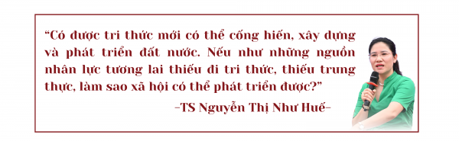

Hình .. Tính cấp thiết của vấn đề **[3]**

Hậu quả của việc học hộ, thi hộ không chỉ dừng lại ở việc “tiền mất tật mang” mà còn ảnh hưởng trực tiếp đến tương lai của sinh viên. Hơn nữa, việc sử dụng các giấy tờ giả hoặc các phương pháp gian lận tinh vi đang ngày càng phổ biến, như: “Việc làm thẻ sinh viên, chứng minh thư và một số giấy tờ giả khá tinh vi, nếu nhìn mắt thường không để ý giảng viên dễ dàng bị sinh viên qua mặt” **[2].** Điều này cho thấy sự cần thiết của một hệ thống nhận diện khuôn mặt tích hợp AI để đảm bảo tính chính xác và ngăn chặn gian lận.

Đề tài này mang tính cấp thiết vì nó không chỉ đáp ứng nhu cầu cải thiện công tác quản lý giáo dục mà còn góp phần xây dựng một môi trường học tập trung thực và công bằng. Hệ thống điểm danh bằng khuôn mặt ứng dụng AI sẽ giúp giảm thiểu các hành vi gian lận, đồng thời nâng cao hiệu quả quản lý và chất lượng giáo dục, như được khẳng định: “Nếu việc này không được giải quyết triệt để, hệ lụy của nó là rất lớn, nó không chỉ mất đi tính chất công bằng cho các sinh viên trong cùng trường mà còn ảnh hưởng đến nhận thức, chất lượng, chuẩn đầu ra và định hướng nghề nghiệp của mỗi sinh viên và xã hội” **[2].**

1. Bố cục nghiên cứu

Báo cáo khóa luận được cấu trúc thành 6 chương chính nhằm phản ánh đầy đủ quy trình nghiên cứu, xây dựng và đánh giá hệ thống điểm danh bằng khuôn mặt tích hợp chống gian lận:

* **Lời mở đầu**: Trình bày bối cảnh thực tiễn, lý do chọn đề tài, mục tiêu và phạm vi nghiên cứu. Làm rõ tính cấp thiết của việc áp dụng trí tuệ nhân tạo trong điểm danh và phòng chống hành vi gian lận trong môi trường giáo dục hiện nay.
* **Chương 1 – Cơ sở lý thuyết**: Giới thiệu các khái niệm nền tảng liên quan như trí tuệ nhân tạo (AI), học máy (Machine Learning), học sâu (Deep Learning), mạng nơ-ron tích chập (CNN), học chuyển giao (Transfer Learning), và các kỹ thuật tối ưu hóa mô hình.
* **Chương 2 – Tiền xử lý dữ liệu**: Trình bày phương pháp thu thập dữ liệu thực tế từ sinh viên, các bước xử lý và chuẩn hóa ảnh khuôn mặt, kỹ thuật tăng cường dữ liệu, và chiến lược phân chia dữ liệu hợp lý dựa trên thuật toán K-means clustering.
* **Chương 3 – Xây dựng mô hình**: Mô tả kiến trúc hệ thống, bao gồm mô hình MobileNetV2 làm backbone, kết hợp với ArcFace Loss để tăng độ phân biệt, và sử dụng MediaPipe để hỗ trợ phát hiện khuôn mặt và kiểm tra liveness. Trình bày chi tiết quá trình huấn luyện mô hình với các siêu tham số cụ thể.
* **Chương 4 – Thử nghiệm và đánh giá**: Phân tích kết quả huấn luyện và kiểm thử mô hình. Trình bày độ chính xác, biểu đồ loss/accuracy, confusion matrix và trực quan hóa T-SNE để đánh giá khả năng nhận diện. Đồng thời kiểm nghiệm khả năng phát hiện hành vi gian lận.
* **Kết luận và định hướng phát triển**: Tổng kết kết quả đạt được, rút ra các bài học kinh nghiệm, nêu rõ những hạn chế hiện tại và đề xuất hướng phát triển trong tương lai, như tích hợp vào hệ thống thi cử, nhận diện khi đeo khẩu trang, hoặc triển khai trên thiết bị nhúng.

# CƠ SỞ LÝ THUYẾT

## Trí tuệ nhân tạo (Artificial intelligence)

### Định nghĩa về AI [27]

Trí tuệ nhân tạo (AI) là một lĩnh vực khoa học máy tính nhằm phát triển các hệ thống có khả năng thực hiện các nhiệm vụ mà thường cần đến trí thông minh của con người, như hiểu biết ngôn ngữ tự nhiên, nhận diện xử lý hình ảnh và đưa ra quyết định.

### Các lĩnh vực ứng dụng AI

Hiện nay AI đang là công nghệ được quan tâm và ưa chuộng nhất. Việc phát triển cũng như ứng dụng nó vào trong đời sống đang ngày càng phổ biến, được sử dụng cho hầu hết nhiệm vụ mà chúng ta có thể làm.

* **Y tế**: chẩn đoán bệnh, phân tích dữ liệu y tế.
* **Giám sát**: giám sát lưu lượng xe, giám sát chỉ số, cây trồng, v.v.
* **Giao thông**: cho xe tự lái, kiểm soát tốc độ cũng như phát hiện vi phạm, biển số xe vi phạm, v.v.
* **Thương mại**: dự đoán nhu cầu, tối ưu hóa chuỗi cung ứng, v.v.
* **Giải trí**: phát triển các trò chơi có sự đồng hành của AI, ví dụ điển hình là AI chiến thắng nhà vô địch cờ vây, tạo ra các bộ phim điện ảnh hoặc các bức ảnh sắc nét và chân thật. Và một lĩnh vực có thể nói là đang trang quá trình được quan tâm nhất và tạo sinh như sinh ra các bản nhạc, bài hát.

## Học máy [28]

### Khái niệm học máy

Học máy là lĩnh vực trong khoa học máy tính xây dựng các thuật toán, phương pháp để máy tính có thể học hỏi và thực hiện một nhiệm vụ nào đó dựa trên dữ liệu có sẵn.

Theo “**G.S Tom Mitchell**” thì “*học máy được định nghĩa là quá trình cải thiện hiệu suất thực hiện nhiệm vụ T (Task) xét theo độ đo P (Performance) nhờ vào kinh nghiệm E (Experience)*”

### Các loại học máy (Machine Learning)

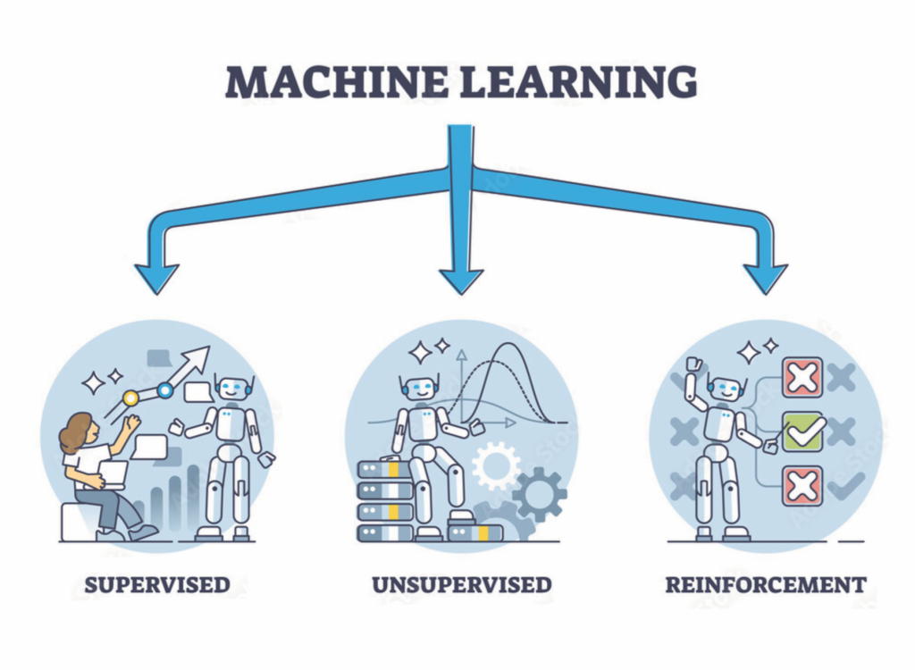

Hình .. Các loại học máy **[5].**

* **Học có giám sát (Supervised Learning) [29]:** Một thuật toán machine learning được gọi là học có giám sát (supervised learning) nếu việc xây dựng mô hình dự đoán mối quan hệ giữa đầu vào và đầu ra được thực hiện dựa trên các cặp (đầu vào, đầu ra) đã biết trong tập huấn luyện. Một ví dụ đơn giản với cách dạy học sau đây của con người. Ban đầu, cô giáo đưa các bức ảnh chứa chữ số cho một đứa trẻ và chỉ ra đâu là chữ số không, đầu là chữ số một. Qua nhiều lần hướng dẫn, đứa trẻ có thể nhận được các chữ số trong một bức ảnh chúng thậm chí chưa nhìn thấy bao giờ. Quá trình cô giáo chỉ cho đứa trẻ tên của từng chữ số tương đương với việc chỉ cho mô hình học máy đầu ra tương ứng của mỗi điểm dữ liệu đầu vào.
* **Học không giám sát (Unsupervised Learning) [29]:** là nhóm các thuật toán hướng đến tìm ra mô hình hay cấu trúc ẩn của bộ dữ liệu mà chưa được gán nhãn. Các phương pháp này thiên về mô tả tính chất hay đặc tính của dữ liệu, ví dụ như mô hình hoá các quan hệ tương tự, xác suất đồng xuất hiện, phát hiện những yếu tố đặc trưng để phân biệt các nhóm dữ liệu. Quay lại ví dụ trên, nếu cô giáo giao cho đứa trẻ các bức ảnh chứa chữ số nhưng không nêu rõ tên gọi của chúng, đứa trẻ sẽ không biết tên gọi của từng chữ số. Tuy nhiên, đứa trẻ vẫn có thể tự chia các chữ số có nét giống nhau vào cùng một nhóm và xác định được nhóm tương tứng của một bức ảnh mới. Đứa trẻ có thể tự thực hiện công việc này mà không cần sự chỉ bảo hay giám sát của cô giáo.
* **Học Tăng Cường (Reinforcement Learning) [30]:** Học tăng cường là một nhóm các thuật toán machine learning mà trong đó một tác nhân (agent) học cách tương tác với môi trường (environment) để tối ưu hóa hành động của mình nhằm đạt được mục tiêu cụ thể. Ví dụ, trong trò chơi "Spider Solitaire", tác nhân có thể thực hiện các hành động như di chuyển quân bài và nhận phần thưởng khi hoàn thành một bộ bài. Qua nhiều lượt chơi, tác nhân học được các chiến lược tốt để tối đa hóa điểm số. Kết quả là nó trở nên giỏi hơn trong việc chơi game mà không cần biết trước quy tắc.

### Pipeline của học máy

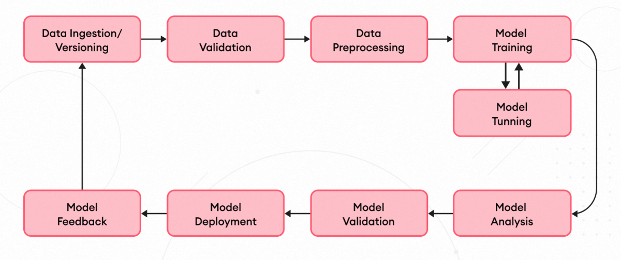

Hình .. Quy trình xử lý một bài toán học máy **[6].**

Quy trình học máy: Thường bao gồm các bước từ thu thập dữ liệu đến triển khai mô hình.

* Thu thập dữ liệu:
* Tìm kiếm nguồn dữ liệu
* Xây dựng tập dữ liệu
* Tiền xử lý:
* Làm sạch dữ liệu
* Chuyển đổi định dạng
* Ghi nhãn dữ liệu
* Chuẩn hóa, mã hóa dữ liệu
* Tăng cường dữ liệu
* Huấn luyện mô hình:
* Chọn lựa thuật toán
* Xác định đầu vào
* Huấn luyện mô hình
* Đánh giá và tối ưu hóa:
* Đánh giá hiệu suất mô hình
* Tối ưu mô hình
* Kiểm thử và triển khai mô hình

## Học sâu (Deep Learning)

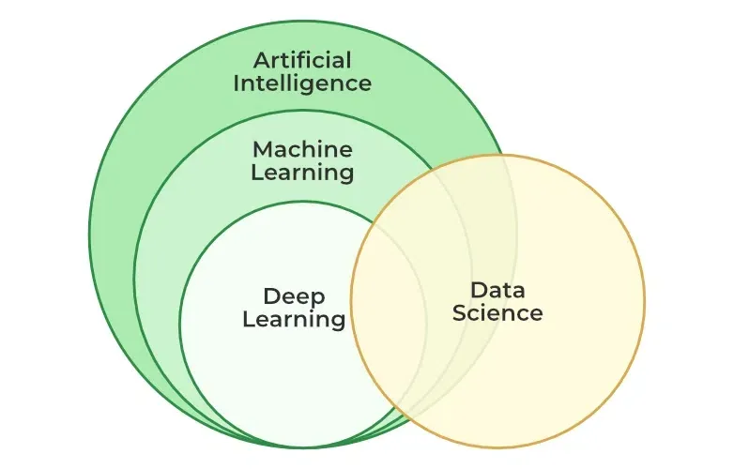

Hình .. Tổng quan về AI **[7]**

### Tổng quan về học sâu [31]

Học sâu là một phương thức trong lĩnh vực trí tuệ nhân tạo (AI), được sử dụng để dạy máy tính xử lý dữ liệu theo cách được lấy cảm hứng từ bộ não con người. Mô hình học sâu có thể nhận diện nhiều hình mẫu phức tạp trong hình ảnh, văn bản, âm thanh và các dữ liệu khác để tạo ra thông tin chuyên sâu và dự đoán chính xác.

Từ hình trên, chúng ta có thể thấy Deep learning chỉ là một nhánh nhỏ của Machine Learning. Tuy nhiên trong khoảng vài năm trở lại đây thì Deep Learning được nhắc đến rất nhiều như một xu hướng mới của cuộc cách mạng AI. Hiện nay trí tuệ nhân tạo (AI) bùng nổ kéo nhiều doanh nghiệp sử dụng các mô hình học sâu để phân tích dữ liệu và đưa ra dự đoán cũng như phát triển nhiều ứng dụng khác nhau: trợ lý kỹ thuật số, điều khiển tivi từ xa kích hoạt bằng giọng nói, phát hiện gian lận, nhận dạng khuôn mặt tự động. Có thể nói rằng học sâu là một phần quan trọng của các công nghệ đổi mới hiện nay. Sau đây là một số dẫn chứng:

* **Bùng nổ dữ liệu**: Deep learning khai thác được Big Data (dữ liệu lớn) cùng với độ chính xác cao hơn hẳn so với các phương pháp Machine Learning khác trên tập dữ liệu đặc biệt là đối với ảnh. Cụ thể là năm 2012, Alex Krizhevsky, Ilya Sutskever, và người hướng dẫn là Hinton, đã đưa ra một mô hình làm bất ngờ những người làm việc trong ngành AI, và sau này là cả thế giới khi đạt top-5 error là 16% trong cuộc thi ILSVRC2012. Đây là lần đầu tiên một model Artificial Neural Network (ANN) đạt kết quả state-of-the-art (SOTA). **[8]**
* **Phần cứng phát triển**: Sự xuất hiện của GPU GTX 10 series của NVIDIA ra mắt năm 2014 với hiệu năng tính toán cao cũng như giá thành rẻ, có thể tiếp cận với hầu hết với mọi người dẫn đến việc nghiên cứu Deep Learning không còn là những bài toán chỉ được nghiên cứu trong các phòng lab đắt tiền của các trường Đại học danh giá và các công ty lớn. **[9]**

### Thị giác máy tính (Computer Vision) [32]

### Convolutional neural network [10]

Convolutional Neural Network (CNN) là một loại mạng neuron được thiết kế đặc biệt để xử lý dữ liệu dạng lưới, như hình ảnh và âm thanh. CNN nổi bật với khả năng tự động trích xuất các đặc trưng từ dữ liệu thô, giúp nó trở thành công cụ quan trọng trong các bài toán nhận diện hình ảnh, phân loại âm thanh, và cả các ứng dụng liên quan đến dữ liệu chuỗi thời gian.

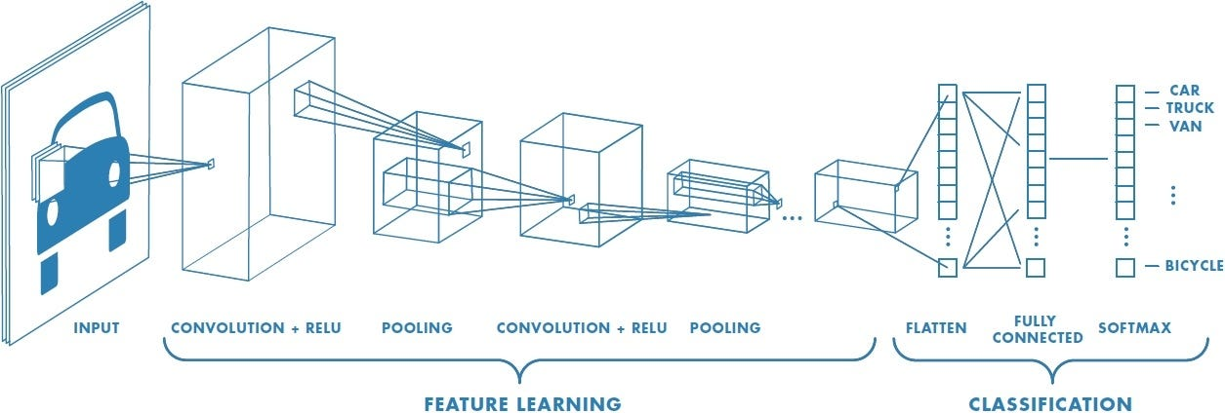

Hình .. Cấu trúc mô hình CNN **[10]**

Cấu trúc cơ bản của CNN:

* **Lớp tích chập (Convolutional Layer)**: thực hiện việc tính toán để trích xuất các đặc trưng từ dữ liệu đầu vào, sử dụng các bộ lọc kernel để di chuyển trên ảnh để trích xuất các đặc trưng như đường viền, góc cạnh từ hình ảnh.
* **Hàm kích hoạt (Activation Function)**: tạo các giá trị phi tuyến giúp mô hình học được các đặc trưng phức tạp hơn.
* **Lớp gộp (Pooling Layer)**: giảm kích thước của dữ liệu đầu vào (down-sampling) trong khi vẫn giữ được các thông tin quan trọng. Điều này giúp làm giảm số lượng tham số và khối lượng tính toán trong mô hình, đồng thời ngăn chặn hiện tượng quá khớp (overfitting) và cải thiện khả năng tổng quát của mô hình.
* **Lớp làm phẳng (Flatten Layer)**: có nhiệm vụ chuyển đổi dữ liệu đầu ra từ ma trận đa chiều thành một vector một chiều, đóng vai trò là cầu nối giữa các lớp học đặc trưng và các lớp xử lý đầu ra.
* **Lớp bỏ học (Dropout Layer)**: một kỹ thuật tối ưu hóa, nơi một số nơ-ron được loại bỏ trong mỗi bước huấn luyện để tránh overfitting. Lớp Dropout được áp dụng tùy vào bài toán cụ thể.

### Transfer Learning [11]

Transfer learning (học chuyển giao) là một kỹ thuật trong học máy và học sâu, cho phép một mô hình đã được huấn luyện trên một tác vụ hoặc một tập dữ liệu nhất định có thể được áp dụng hoặc tinh chỉnh để giải quyết một tác vụ hoặc tập dữ liệu khác. Thay vì bắt đầu từ đầu với một mô hình mới cho mỗi nhiệm vụ, transfer learning cho phép sử dụng các mô hình đã được huấn luyện trước đó, giúp tiết kiệm thời gian và tài nguyên để huấn luyện mô hình mới.

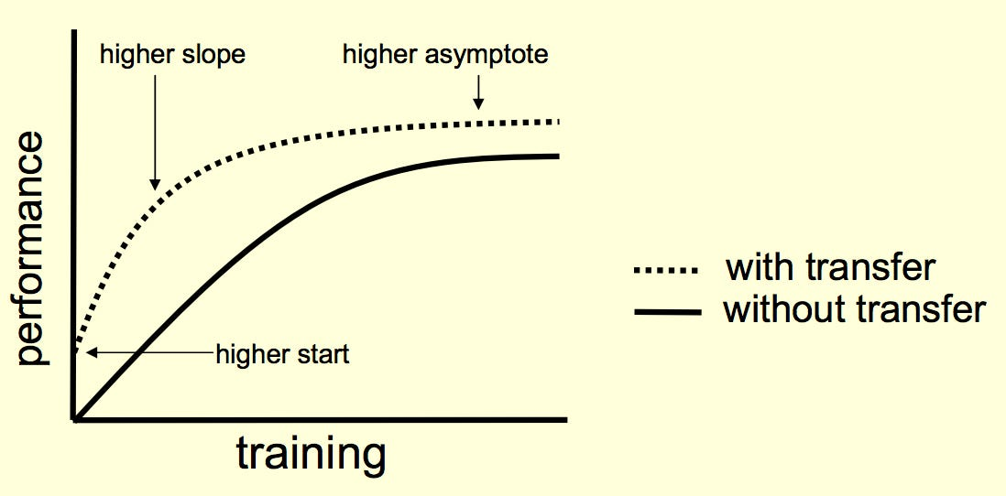

Hình .. Hiệu quả khi sử dụng transfer learning và khi không sử dụng **[11]**

Biểu đồ này trên cho thấy lợi ích của việc sử dụng transfer learning trong việc huấn luyện mô hình so sánh với một mô hình huấn luyện mà không sử dụng transfer learning, cho thấy rằng việc sử dụng transfer learning không chỉ giúp bắt đầu từ một vị trí tốt hơn mà còn giúp cải thiện hiệu suất một cách nhanh chóng và hiệu quả. Điều này rất quan trọng trong các tác vụ mà dữ liệu huấn luyện hạn chế hoặc tốn nhiều tài nguyên để thu thập.

Trường hợp sử dụng:

* **Thiếu dữ liệu huấn luyện**: trường hợp không có đủ dữ liệu được gán nhãn để huấn luyện mô hình từ con số 0.
* **Mô hình có sẵn**: có sẵn một mô hình đã được huấn luyện từ trước trên lĩnh vực có liên quan, thường đã được huấn luyện trên một tập dữ liệu khổng lồ. Bằng cách này, có thể tận dụng được các đặc trưng đã học được từ các mô hình đã huấn luyện trước và cải thiện độ chính xác.
* **Trích xuất đặc trưng**: khám phá ra những đại diện, đặc trưng tốt nhất cho vấn đề, giảm thiểu kích thước dữ liệu, cải thiện hiệu năng mô hình.

### Fine-tuning [12]

Tinh chỉnh mô hình (Fine-tuning) là một bước tiếp theo trong quá trình học chuyển giao, trong đó một phần hoặc toàn bộ mô hình đã học trước được tiếp tục huấn luyện với tập dữ liệu mới. Thay vì giữ nguyên toàn bộ mô hình, ta sẽ "mở khóa" (unfreeze) một số lớp trong mô hình gốc để cho phép chúng học thêm các đặc trưng phù hợp hơn với dữ liệu cụ thể của bài toán đang giải quyết.

Fine-tuning thường đi kèm với tốc độ học (learning rate) thấp hơn nhằm tránh làm "quên mất" các đặc trưng tổng quát đã học từ trước. Việc kết hợp giữa các đặc trưng tổng quát (đã học từ tập dữ liệu lớn như ImageNet) và đặc trưng cụ thể (học từ tập dữ liệu hiện tại) giúp mô hình đạt hiệu suất tốt hơn.

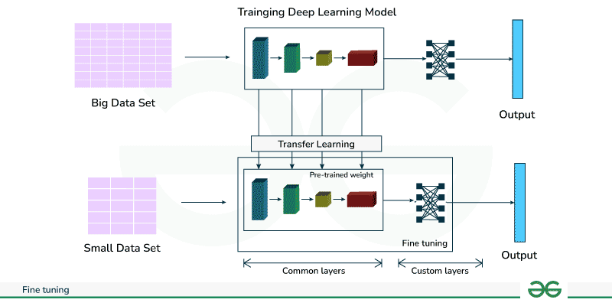

Hình .. Fine-tuning là gì? **[12]**

Fine-tuning thường được sử dụng trong các tình huống sau:

* **Bài toán có ít dữ liệu huấn luyện:** Khi tập dữ liệu không đủ lớn để huấn luyện một mô hình từ đầu, việc fine-tune một mô hình đã được huấn luyện trên tập dữ liệu lớn (như ImageNet, VGGFace2, MS-Celeb-1M...) sẽ giúp cải thiện hiệu suất.
* **Bài toán có đặc điểm tương tự bài toán gốc:** Nếu nhiệm vụ mới (ví dụ: nhận diện khuôn mặt sinh viên) có đặc điểm tương tự với bài toán mà mô hình gốc đã học (ví dụ: nhận diện người), thì fine-tuning sẽ giúp mô hình thích nghi nhanh và chính xác hơn.
* **Khi muốn tinh chỉnh độ chính xác cho một miền dữ liệu cụ thể:** Ví dụ, một mô hình phân loại ảnh tổng quát có thể được fine-tune lại để nhận diện các loại sâu bệnh trên cây trồng trong môi trường thực tế địa phương.
* **Ứng dụng trong nhận diện khuôn mặt, y tế, ảnh vệ tinh...:** Trong các lĩnh vực yêu cầu độ chính xác cao nhưng dữ liệu chuyên ngành khan hiếm, fine-tuning là cách hiệu quả để cá nhân hóa hoặc tùy biến mô hình theo từng môi trường cụ thể.

## Tối ưu hóa mô hình

Tối ưu hóa mô hình là một trong những bước quan trọng trong quy trình xây dựng mô hình học máy. Mục tiêu của tối ưu hóa là tìm ra tập tham số tốt nhất giúp mô hình học hiệu quả từ dữ liệu, bằng cách giảm thiểu hàm mất mát (loss function) thông qua các thuật toán tối ưu.

### Hàm mất mát (Loss Function)

Loss functions đo lường độ chính xác của mô hình bằng cách tính toán sự khác biệt giữa giá trị dự đoán và giá trị thực tế. Việc chọn hàm mất mát có thể ảnh hưởng lớn đến hiệu suất của mô hình. Sau đây là một số hàm mất mát thường xuyên được sử dụng:

* **Mean Squared Error (MSE)**: MSE là trung bình của bình phương sai số giữa 2 giá trị thực tế và giá trị dự đoán. MSE rất nhạy cảm với các ngoại lệ, có công thức như sau: **[13]**
$$MSE= \frac{1}{n}\sum_{i=1}^{n}{{(y_{i}- \hat{y_{i}})}^{2}}$$

* **Binary cross-entropy (log loss):** BCE là một hàm mất mát được sử dụng trong các bài toán phân loại nhị phân. Hàm này đo lường sự khác biệt giữa nhãn thực tế (0 hoặc 1) và xác suất dự đoán mà mô hình đưa ra. Giá trị binary cross-entropy càng thấp thì mô hình dự đoán càng gần với nhãn đúng. Có công thức như sau: **[14]**
$$BCE=-\frac{1}{n}\sum_{i=1}^{n}{[y_{i}log\left({\hat{y}}_{i}\right)+\left(1-y_{i}\right)log\left(1-{\hat{y}}_{i}\right)]}$$

* **Categorical Cross-Entropy (CCE)**: CCE hay còn gọi là softmax loss, là hàm mất mát phổ biến trong các bài toán phân loại đa lớp. Nó đo lường sự khác biệt giữa phân phối xác suất dự đoán và phân phối thực tế của các lớp, giúp mô hình học cách dự đoán chính xác hơn. Có công thức như sau: **[15]**
$$CCE= -\sum_{i=1}^{n}{\sum_{j=1}^{k}{y_{ij}\log{({\hat{y}}_{ij})}}}$$

* **Custom Loss Functions:** Tùy thuộc vào bài toán cụ thể, có thể định nghĩa các hàm loss tùy chỉnh để phù hợp hơn với mục tiêu và đặc điểm của dữ liệu.
* Một ví dụ tiêu biểu là **ArcFace Loss** – một hàm mất mát được thiết kế đặc biệt cho các bài toán nhận diện khuôn mặt. ArcFace thêm một khoảng cách góc vào giữa các lớp trong không gian nhúng nhằm tăng độ phân biệt giữa các đối tượng. Trong mô hình, ArcFace được triển khai như một lớp riêng (ArcFaceLayer) nhằm điều chỉnh logits trước khi áp dụng hàm SparseCategoricalCrossentropy.

### Thuật toán tối ưu (Optimization algorithms)

Các thuật toán tối ưu hóa dùng để điều chỉnh các trọng số của mô hình nhằm tôi thiểu hóa hàm loss. Sau đây là một số thuật toán tối ưu thông dụng:

* **Gradient Descent (GD)**: Là thuật toán tối ưu cơ bản nhất, sử dụng toàn bộ tập dữ liệu để tính đạo hàm của hàm mất mát và cập nhật trọng số theo hướng làm giảm sai số. GD đơn giản nhưng chậm nếu tập dữ liệu lớn.
$$θ=θ-α∇J(θ)$$

* **Stochastic Gradient Descent (SGD)**: Là phiên bản cải tiến của GD, trong đó trọng số được cập nhật sau mỗi mẫu dữ liệu đơn lẻ. SGD giúp mô hình học nhanh hơn và có thể thoát khỏi điểm cực trị cục bộ, nhưng thường dao động nhiều.
* **Momentum**: Là kỹ thuật mở rộng của SGD nhằm giảm dao động và tăng tốc độ hội tụ. Nó kết hợp tốc độ cập nhật hiện tại với tốc độ cập nhật trước đó, giống như tạo "quán tính" cho quá trình tối ưu.

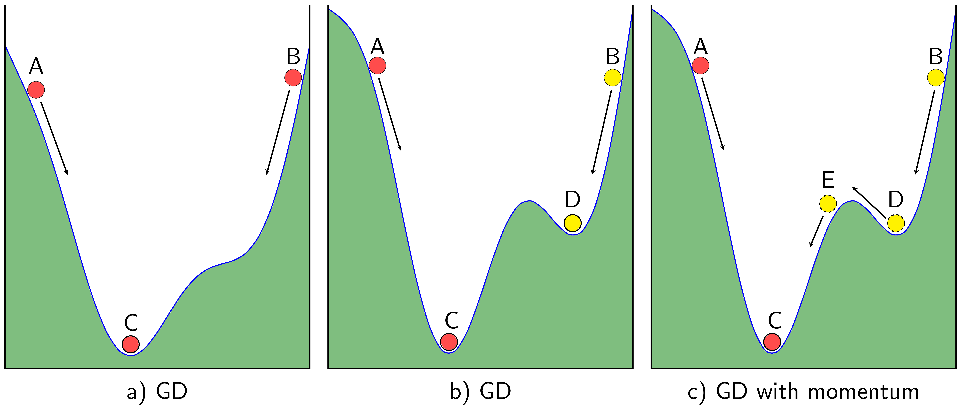

Hình .. So sánh gradient descent với hiện tượng vật lý **[16]**

* **Adam (Adaptive Moment Estimation) [33]:** Một trong những thuật toán tối ưu hiện đạu nhất, là sự kết hợp của Momentum và RMSprop. Nếu giải thích theo hiện tượng vật lí thì Momentum giống như 1 quả cầu lao xuống dốc, còn Adam như 1 quả cầu rất nặng có ma sát, vì vậy nó dễ dàng vượt qua local minimum (cực tiểu địa phương) tới global minimum (cực tiểu toàn cục) và khi tới global minimum nó không mất nhiều thời gian dao động qua lại quanh đích vì nó có ma sát nên dễ dừng lại hơn.

## Các vấn đề trong học máy

### Overfitting [34]

Khi mô hình học quá kỹ dữ liệu huấn luyện, dẫn đến khả năng tổng quát kém. Dấu hiệu bao gồm độ chính xác cao trên tập huấn luyện nhưng thấp trên tập kiểm thử.

**Phương pháp giải quyết:**

* **Thu thập thêm dữ liệu**: Data Augmentation, dùng mô hình sinh thêm dữ liệu

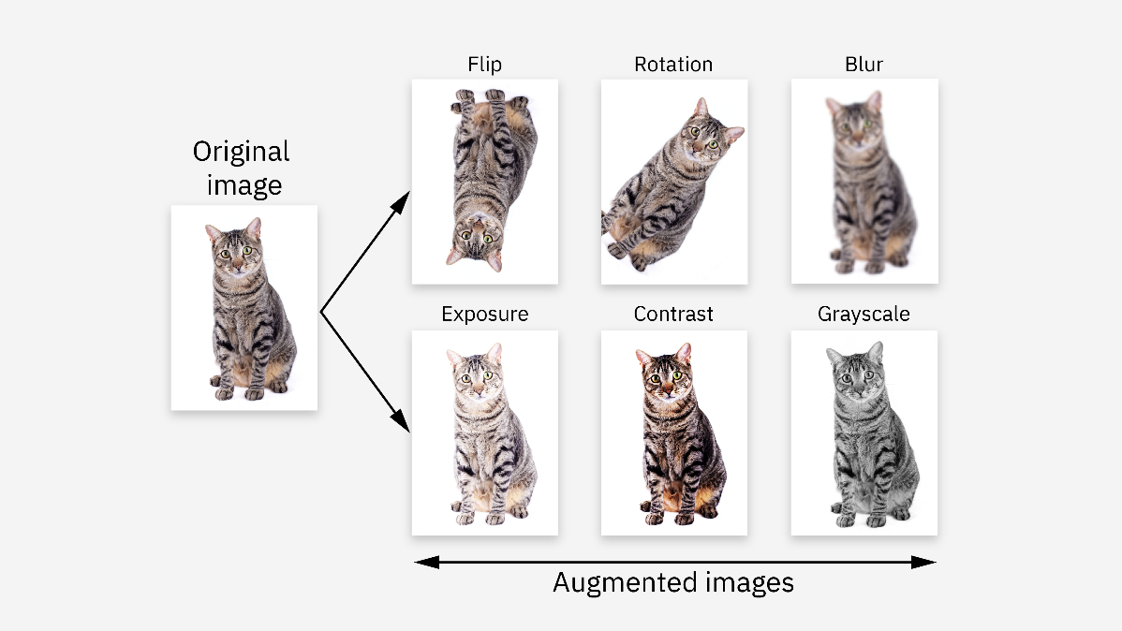

Hình .. Tăng cường dữ liệu **[17]**

* **Giảm độ phức tạp mô hình**: Bỏ đi một số lớp và nốt hoặc dùng mô hình đơn giản hơn.
* **Sử dụng Regularization [43]**: Là kĩ thuật tránh overfitting bằng cách thêm vào hàm mất mát một đại lượng lamda => Tối ưu model (giảm hàm mất mát) => giảm weight => mô hình bớt phức tạp => tránh overfitting.
* **Dùng lớp bỏ học (Dropout layer) [35]**: kĩ thuật giúp tránh bằng cách bỏ đi ngẫu nhiên p% nốt của lớp, để mô hình bớt phức tạp.

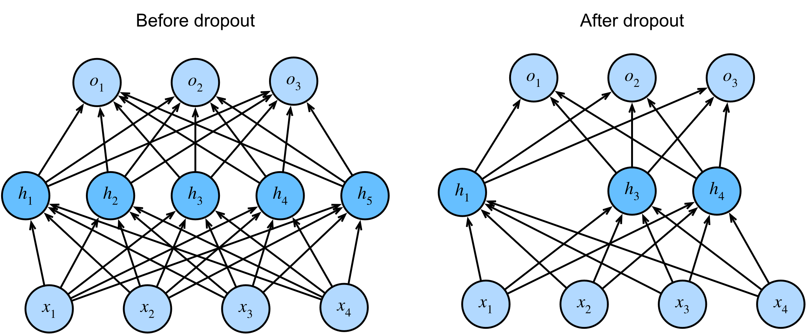

Hình .. Mô hình trước khi dùng dropout (trái) và sau khi dùng dropout (phải) **[18]**

* **Early stopping [19]**: Khi huấn luyện mô hình, không phải lúc nào hàm mất mát của cả 2 tập huấn luyện và kiểm thử đều giảm. Tới một vòng lặp nào đó thì lượng mất mát của tập train sẽ tiếp tục giảm nhưng của tập kiểm thử không giảm mà tăng trở lại. Đây là hiện tượng overfitting. Ngay tại thời điểm đó việc huấn luyện sẽ được dừng lại.

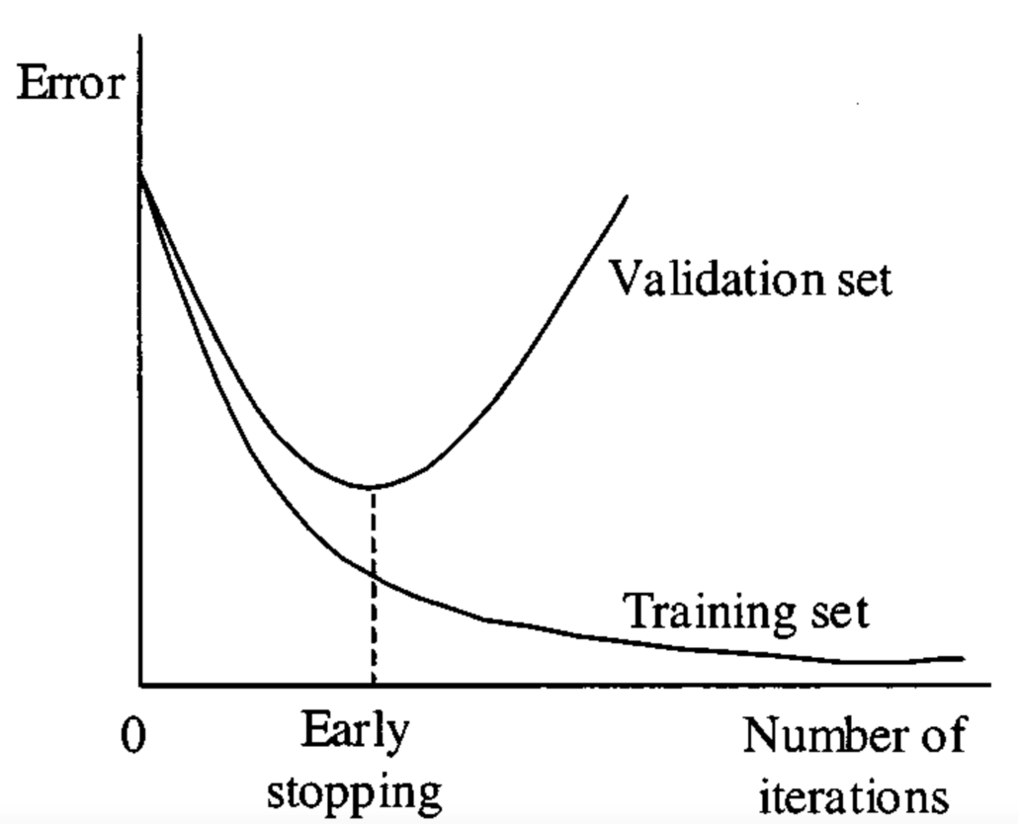

Hình .. Cách Early stopping hoạt động **[19]**

### Underfitting [34]

Khi mô hình quá đơn giản không thể học các đặc trưng tổng quát trong dữ liệu, dẫn đến độ chính xác thấp trên cả hai tập huấn luyện và kiểm thử.

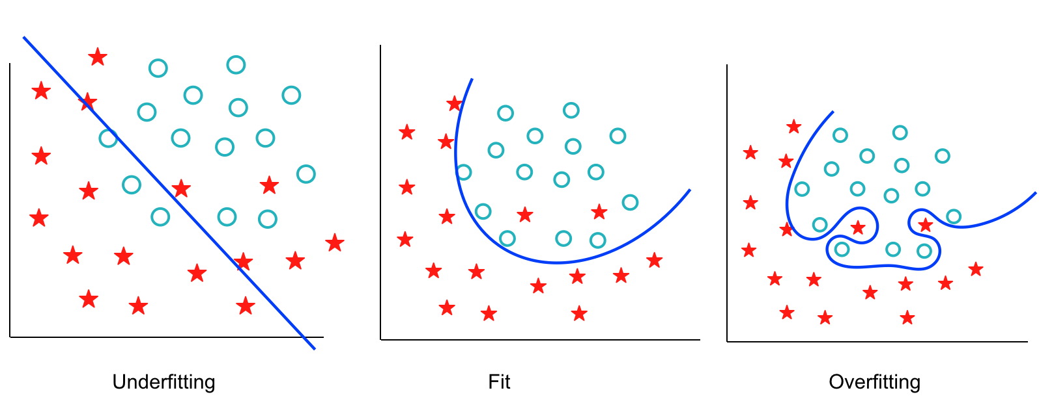

Hình .. Biểu diễn trực quan của overfitting và underfitting **[20]**

**Cách tránh underfitting:**

* Sử dụng mô hình phức tạp hơn
* Sử dụng các kỹ thuật tăng cường dữ liệu
* Sử dụng thuật toán tối ưu hóa phù hợp hơn

### Bias-Variance Tradeoff [36]

Đây là sự đánh đổi giữa độ thiên lệch (bias) và độ phương sai (variance) là một trong những khía cạnh quan trọng trong học máy:

* Bias: Lỗi do giả định quá đơn giản trong mô hình (underfitting).
* Variance: Lỗi do mô hình quá phức tạp, nhạy cảm với các thay đổi trong dữ liệu (overfitting).

## Đánh giá mô hình

Sau khi huấn luyện, mô hình học máy cần được đánh giá để xác định mức độ hiệu quả và khả năng tổng quát trên dữ liệu chưa thấy trước đó. Việc đánh giá đúng giúp tránh các mô hình quá khớp hoặc hoạt động kém trong thực tế.

### Bài toán phân loại (Classification) [37]

**Confusion Matrix**: Nó thể hiện được có bao nhiêu điểm dữ liệu thực sự thuộc vào một class, và được dự đoán là rơi vào một class. Để đơn giản hóa, ta sẽ sử dụng bài toán về chẩn đoán ung thư để giải thích 4 chỉ số này. Trong bài toán chuẩn đoán ung thư ta có 2 lớp: lớp bị ung thư được chuẩn đoán Positive và lớp không bị ung thư được chuẩn đoán là Negative:

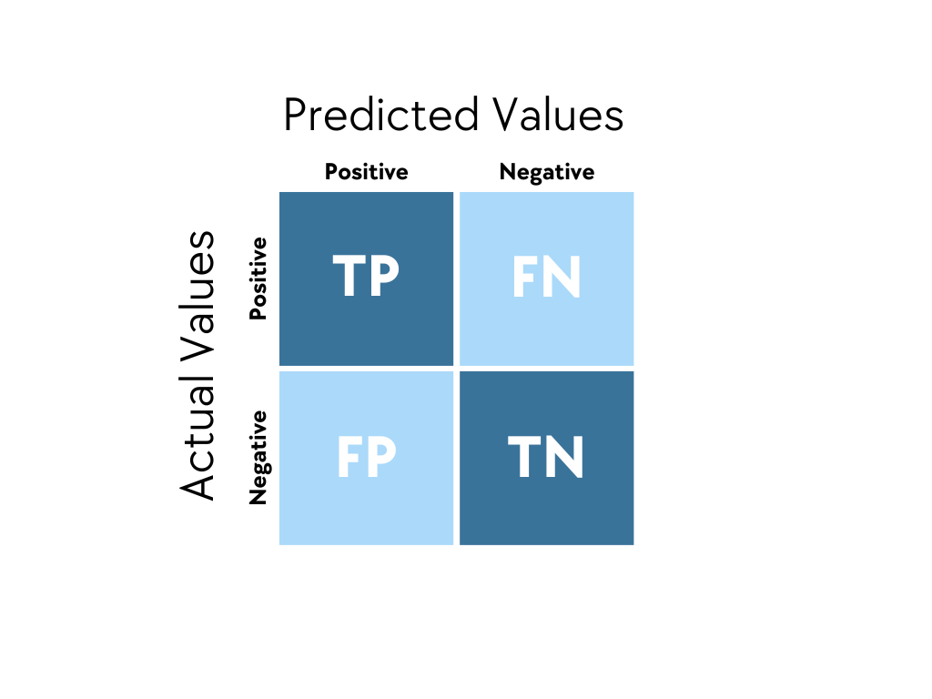

Hình .. Confusion matrix

* **TP (True Positive):** Số lượng dự đoán chính xác. Là khi mô hình dự đoán đúng một người bị ung thư.
* **TN (True Negative):** Số lượng dự đoán chính xác một cách gián tiếp. Là khi mô hình dự đoán đúng một người không bị ung thư, tức là việc không chọn trường hợp bị ung thư là chính xác.
* **FP (False Positive - Type 1 Error):** Số lượng các dự đoán sai lệch. Là khi mô hình dự đoán một người bị ung thư và người đó hoàn toàn khỏe mạnh.
* **FN (False Negative - Type 2 Error):** Số lượng các dự đoán sai lệch một cách gián tiếp. Là khi mô hình dự đoán một người không bị ung thư nhưng người đó bị ung thư, tức là việc không chọn trường hợp bị ung thư là sai.

Từ 4 chỉ số trên, ta có các chỉ số để đánh giá mức độ tin cậy của một mô hình:

* **Precision**: Trong tất cả các dự đoán Positive được đưa ra, bao nhiêu dự đoán là chính xác? Chỉ số này được tính theo công thức:
$$Precision=\frac{TP}{TP+FP}$$

* **Recall**: Trong tất cả các trường hợp Positive, bao nhiêu trường hợp đã được dự đoán chính xác? Chỉ số này được tính theo công thức:
$$Recall=\frac{TP}{TP+FN}$$

* **F1-score**: Sự kết hợp của Recall và Precision. Tùy thuộc vào bài toán mà Recall hay Precision sẽ được sử dụng. Nhưng cũng có nhiều bài toán mà cả Precision và Recall đều quan trọng. Một mô hình có chỉ số F1-score cao chỉ khi cả 2 chỉ số Precision và Recall để cao. Một trong 2 chỉ số này thấp đều sẽ kéo điểm F-score xuống. Trường hợp xấu nhất khi 1 trong hai chỉ số Precison và Recall bằng 0 sẽ kéo điểm F-score về 0. Trường hợp tốt nhất khi cả điểm chỉ số đều đạt giá trị bằng 1, khi đó điểm F-score sẽ là 1. F1-score có công thức:
$$F1-score=\frac{2*Precision*Recall}{Precision+Recall}$$

* **AUC-ROC curve**: đo lường chất lượng dự đoán của mô hình, bất kể ngưỡng phân loại. Về cơ bản, nó định lượng sự cân bằng giữa độ nhạy (tỷ lệ dương tính thực) và độ đặc hiệu (tỷ lệ dương tính giả). Điểm AUC-ROC càng gần 1 thì mô hình càng phân biệt tốt hơn giữa các lớp tích cực và tiêu cực.
* **AUC (Area Under the Curve)** là một phép đo tổng hợp về hiệu suất của phân loại nhị phân trên tất cả các giá trị ngưỡng có thể có.
* **ROC Curve (The receiver operating characteristic curve)** là một đường cong biểu diễn hiệu suất phân loại của một mô hình phân loại tại các ngưỡng threshold. Về cơ bản, nó hiển thị True Positive Rate (TPR) so với False Positive Rate (FPR) đối với các giá trị ngưỡng khác nhau.

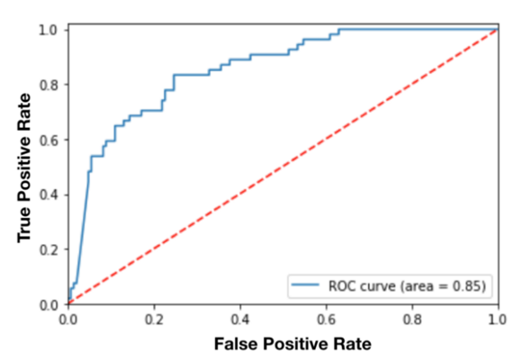

Hình .. Đường cong ROC

* Phần diện tích nằm dưới đường cong ROC và trên trục hoành chính là AUC, có giá trị nằm trong khoảng [0, 1].

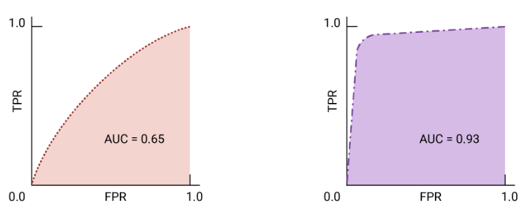

Hình .. Ví dụ trực quan về AUC

### Bài toán hồi quy (Regression) [38]

* MSE (Mean Square Error) có lẽ là một metric phổ biến nhất trong các bài toán hồi quy. Về cơ bản, nó tính trung bình của bình phương sai số giữa giá trị thực tế và giá trị dự đoán. Công thức MSE:
$$MSE=\frac{1}{n}\sum_{i=1}^{n}{{\left(y_{i}-{\hat{y}}_{i}\right)}^{2}}$$

* MAE (Mean Absolute Error) là 1 metric đánh giá mô hình bằng cách tính trung bình giá trị tuyệt đối sai số giữa giá trị thực tế và giá trị dự đoán. Công thức MAE được định nghĩa như sau:

$$MAE=\frac{1}{n}\sum_{i=1}^{n}{\left|y_{i}-{\hat{y}}_{i}\right|}$$

## Bài toán nhận diện khuôn mặt dựa trên embedding

Trong các hệ thống nhận diện khuôn mặt hiện đại, thay vì sử dụng phương pháp phân loại truyền thống (mỗi danh tính là một lớp), một hướng tiếp cận hiệu quả và phổ biến hơn là sử dụng embedding – biểu diễn khuôn mặt dưới dạng vector đặc trưng trong không gian nhiều chiều.

### Mạng CNN trong trích xuất đặc trưng khuôn mặt

Trong các hệ thống nhận diện khuôn mặt hiện đại, một cách tiếp cận phổ biến là sử dụng mạng nơ-ron tích chập (Convolutional Neural Network – CNN) để trích xuất đặc trưng sinh trắc học từ ảnh đầu vào. Thay vì trực tiếp phân loại ảnh thành một lớp cụ thể, mô hình học cách chuyển ảnh khuôn mặt thành một vector đặc trưng có chiều cố định, gọi là embedding. Vector này phản ánh thông tin nhận dạng quan trọng và có thể so sánh với các vector khác trong không gian embedding.

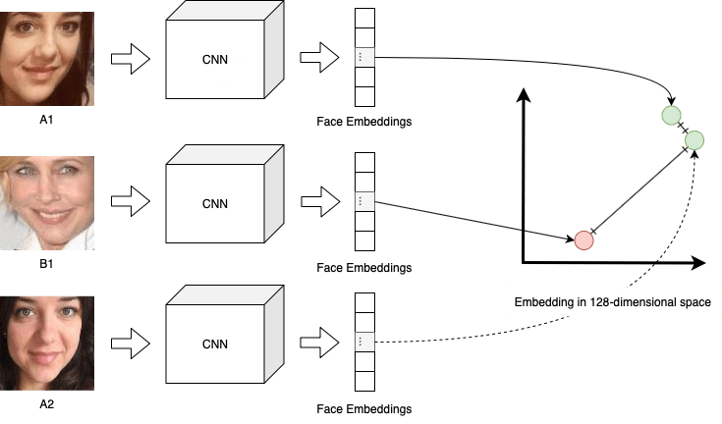

Hình .. Mạng CNN trong trích xuất đặc trưng khuôn mặt

Phương pháp này thường được gọi là face embedding hoặc face representation learning, và là nền tảng cho các bài toán xác thực hoặc nhận dạng một-nhiều trong thực tế. Việc so sánh hai embedding (ví dụ qua cosine similarity) sẽ cho biết liệu hai ảnh có thuộc cùng một người hay không.

### Kiến trúc MobileNetV2 [21]

#### Giới thiệu

MobileNetV2 là một kiến trúc mạng nơ-ron tích chập (Convolutional Neural Network – CNN) được Google giới thiệu năm 2018, với mục tiêu thiết kế một mô hình nhẹ, nhanh, và hiệu quả để triển khai trên các thiết bị di động và nhúng (embedded systems).

Khác với các kiến trúc truyền thống như VGG hay ResNet vốn tiêu tốn nhiều tài nguyên tính toán, MobileNetV2 sử dụng kỹ thuật Depthwise Separable Convolution, Linear Bottleneck và Inverted Residual để giảm số lượng tham số và phép tính, trong khi vẫn duy trì được độ chính xác cao trên các tác vụ thị giác máy tính.

Kiến trúc chính của một mô hình MobileNetV2 bao gồm:

* **Lớp tích chập ban đầu**: Một lớp tích chập 3x3 với 32 bộ lọc, stride=2, để xử lý ảnh đầu vào và giảm kích thước không gian.
* **Chuỗi Inverted Residual Blocks**: Gồm 17 khối Inverted Residual, được tổ chức thành các nhóm với số kênh và stride khác nhau, đảm nhận việc trích xuất đặc trưng.
* **Các lớp đầu ra**: Bao gồm Global Average Pooling, một lớp tích chập 1x1 (1280 kênh), và một lớp Fully Connected với Softmax để phân loại (thường cho 1000 lớp trên ImageNet).

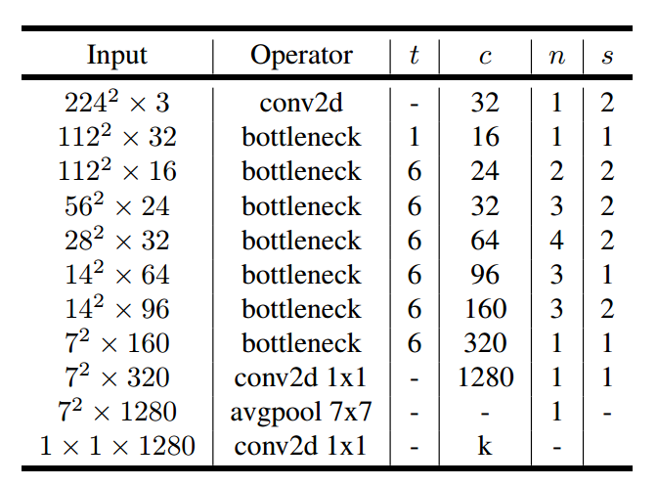

Hình .. Kiến trúc tổng quan của mô hình MobileNetV2 **[21]**

#### Thành phần chính của kiến trúc

1. Depthwise Separable Convolution:

* Được sử dụng trong mỗi Inverted Residual Block, gồm hai bước:
* Depthwise Convolution: Áp dụng bộ lọc 3x3 riêng cho từng kênh đầu vào, giảm chi phí tính toán.
* Pointwise Convolution: Sử dụng tích chập 1x1 để kết hợp các kênh, tạo đầu ra với số chiều mong muốn.
* Kỹ thuật này giúp giảm số lượng tham số và phép tính so với tích chập chuẩn.

1. Inverted Residual Block:

* Là khối cấu trúc chính, có dạng:
* Expansion Layer: Tích chập 1x1 với ReLU6, tăng số kênh (thường gấp 6 lần, t=6).
* Depthwise Convolution: Tích chập 3x3 với ReLU6, xử lý đặc trưng không gian.
* Projection Layer: Tích chập 1x1 (Linear, không ReLU), giảm số kênh.
* Skip Connection: Kết nối tắt giữa đầu vào và đầu ra nếu số kênh giống nhau và stride=1, cải thiện luồng gradient.
* Khối này khác với khối Residual truyền thống (như ResNet) ở chỗ mở rộng số kênh trước, sau đó thu hẹp, thay vì ngược lại.

1. Linear Bottleneck:

Ở lớp projection của Inverted Residual Block, hàm kích hoạt phi tuyến (ReLU) được loại bỏ để tạo bottleneck tuyến tính. Điều này giúp bảo toàn thông tin, đặc biệt khi số kênh thấp, tránh mất đặc trưng.

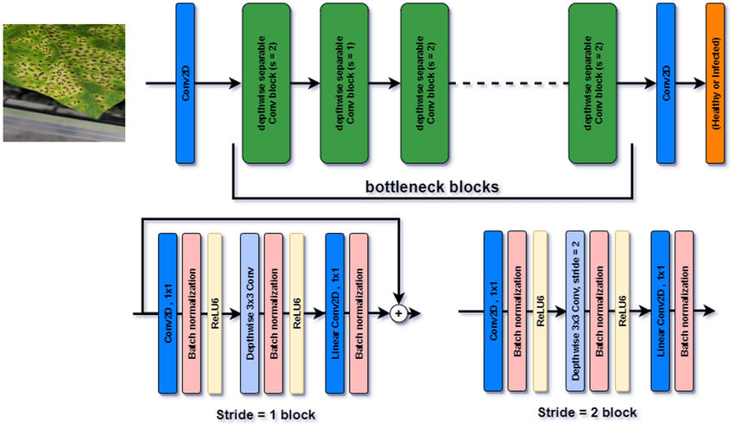

Hình .. Kiến trúc của mô hình MobileNetV2

#### Ứng dụng

MobileNetV2 được sử dụng rộng rãi trong các ứng dụng thị giác máy tính trên thiết bị di động và nhúng nhờ thiết kế nhẹ và hiệu quả

* Phân loại ảnh (Image Classification): Phân loại đối tượng trong ảnh (như động vật, đồ vật) trên ứng dụng di động. Ví dụ: Nhận diện thực phẩm trong ứng dụng sức khỏe hoặc Google Photos.
* Phát hiện đối tượng (Object Detection): Làm backbone cho SSD hoặc YOLO để phát hiện vật thể thời gian thực. Ứng dụng: Giám sát an ninh, xe tự lái.
* Nhận diện khuôn mặt (Face Recognition): Nhận diện và xác thực khuôn mặt trên thiết bị di động. Ví dụ: Mở khóa điện thoại, xác thực ngân hàng.
* Xử lý ảnh thời gian thực (Real-time Processing): Xử lý ảnh nhanh cho bộ lọc AR hoặc nhận diện cử chỉ. Ví dụ: Bộ lọc Snapchat, điều khiển thiết bị thông minh.

#### Ứng dụng trong bài toán nhận diện khuôn mặt

MobileNetV2, với thiết kế nhẹ và hiệu quả, là một backbone lý tưởng cho bài toán nhận diện khuôn mặt, đặc biệt trong các ứng dụng thực tế trên thiết bị di động và nhúng. Mô hình này trích xuất đặc trưng khuôn mặt để tạo embedding phân biệt, hỗ trợ xác thực danh tính hoặc nhận diện nhanh chóng. Một số đặc điểm nổi bật:

* **Tốc độ nhanh**: MobileNetV2 xử lý ảnh khuôn mặt trong vài mili giây, phù hợp với các ứng dụng thời gian thực.
* **Kích thước nhỏ**: Có thể triển khai trên thiết bị di động mà không cần phần cứng mạnh.
* **Độ chính xác tốt**: Kết hợp với các kỹ thuật như ArcFace loss, mô hình đạt độ chính xác cao trong việc phân biệt các danh tính.

### ArcFace Loss Layer (Additive Angular Margin Loss) [39]

Trong các hệ thống nhận diện khuôn mặt, yêu cầu quan trọng là mô hình phải học được các đặc trưng có tính phân biệt cao giữa các lớp (khuôn mặt của các cá nhân khác nhau), đồng thời giữ được tính nhất quán trong cùng một lớp (cùng một người). Để đạt được điều này, việc lựa chọn hàm mất mát đóng vai trò quan trọng.

#### Softmax Loss truyền thống

Hàm Softmax là một trong những hàm mất mát phổ biến nhất trong các mô hình phân loại. Công thức tổng quát:

$$L= -\frac{1}{N}\sum_{i=1}^{N}{\log{\frac{e^{W_{y_{i}}^{T}x_{i}+b_{y_{i}}}}{\sum_{j=1}^{C}{e^{W_{y_{i}}^{T}x_{i}+b_{y_{i}}}}}}}$$

Trong đó:

* xi: vector đặc trưng của mẫu thứ i
* Wj: vector trọng số tương ứng với lớp j
* yj: nhãn thực tế của mẫu thứ i
* N: số lượng mẫu trong batch
* C: số lượng lớp

Việc sử dụng hàm softmax khiến cho kích thước của ma trận biến đổi tuyến tính tăng tỉ lệ với số lượng danh tính mà chúng ta muốn phân loại, đồng thời việc huấn luyện theo phương pháp này khiến mô hình phân loại khá tốt với những vấn đề phân loại kín (khi mà tập hợp đầu vào và tập hợp đầu ra có chung số lượng class) cho thấy phương pháp này là không quá thực tế khi số lượng khuôn mặt khác nhau (số lượng class ) mà chúng ta cần nhận diện thường thay đổi. **[23]**

#### ArcFace Loss – Tăng cường phân biệt bằng khoảng cách góc

Để khắc phục hạn chế của Softmax, hàm mất mát ArcFace được đề xuất, với mục tiêu trực tiếp tối ưu hóa khoảng cách góc giữa các lớp trong không gian đặc trưng đã được chuẩn hóa.

ArcFace áp dụng hai bước chính:

1. **Chuẩn hóa** cả vector đầu ra (embedding) và vector trọng số của lớp, nhằm chuyển bài toán về không gian hình cầu đơn vị (unit hypersphere).
2. **Cộng thêm một khoảng cách góc (angular margin)** vào lớp đúng trong quá trình huấn luyện:

$$L= -\frac{1}{N}\sum_{i=1}^{N}{\log{\frac{e^{s.cos⁡(θ_{y_{i}}+m)}}{e^{s.\cos\left(θ_{y_{i}}+m\right)}+ \sum_{j≠y_{i}}{e^{s.cos⁡(θ_{j})}}}}}$$

Trong đó:

* qyi: góc giữa vector đặc trưng và vector trọng số của lớp đúng
* m: khoảng cách góc được thêm vào (margin)
* s: hệ số scale

So với Softmax, ArcFace tạo ra một **biên rõ ràng hơn giữa các lớp trong không gian góc**, giúp mô hình học được những đặc trưng có khả năng phân biệt tốt hơn. Điều này đặc biệt hiệu quả với các bài toán nhận diện khuôn mặt, nơi mà các mẫu khác nhau có thể gần nhau về hình dạng, biểu cảm hoặc điều kiện ánh sáng.

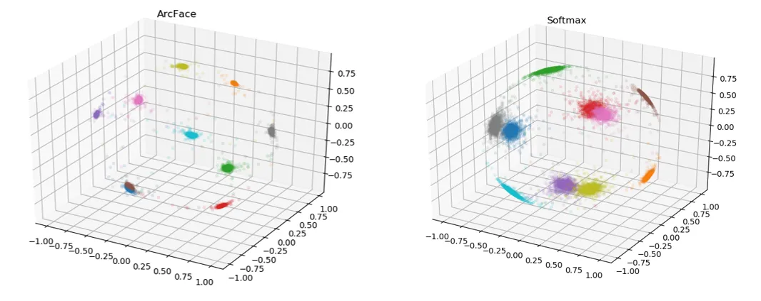

Hình .. So sánh không gian đặc trưng được học bởi Softmax Loss (phải) và ArcFace Loss (trái) **[23]**

### Phép đo Cosine Similarity [40]

Sau khi embedding được trích xuất, việc xác định xem một khuôn mặt có trùng khớp với danh tính đã biết hay không được thực hiện thông qua cosine similarity – một phép đo đánh giá góc giữa hai vector trong không gian.

Cosine similarity có giá trị từ -1 đến 1:

* Gần 1 → hai vector tương đồng (ảnh cùng người)
* Gần 0 → không tương đồng rõ ràng
* Âm → rất khác nhau (thường không xảy ra trong embedding)

Trong hệ thống, một ngưỡng cosine (ví dụ 0.9) được sử dụng để xác định xem hai embedding có phải của cùng một người hay không. Phương pháp này đơn giản, hiệu quả và phổ biến trong các ứng dụng nhận diện thực tế.

### MediaPipe và xử lý điểm mốc khuôn mặt [22]

MediaPipe là một framework mã nguồn mở do Google phát triển, được công bố vào năm 2019, nhằm hỗ trợ xử lý và phân tích dữ liệu đa phương tiện trong thời gian thực. Với trọng tâm là thị giác máy tính và học máy, MediaPipe cung cấp một nền tảng linh hoạt, hiệu quả, cho phép xây dựng các ứng dụng nhận diện và xử lý hình ảnh, video, hoặc dữ liệu cảm biến với độ chính xác cao. Framework này được thiết kế để hoạt động mượt mà trên nhiều nền tảng, từ thiết bị di động (Android, iOS) đến máy tính để bàn và các hệ thống nhúng.

#### Đặc điểm nổi bật

* **Kiến trúc pipeline**: MediaPipe sử dụng các pipeline xử lý dữ liệu, gồm các mô-đun như mô hình học sâu, thuật toán xử lý hình ảnh, và công cụ trực quan hóa, có thể tùy chỉnh linh hoạt.
* **Hiệu suất tối ưu**: Các mô hình học máy được huấn luyện trước, tối ưu hóa cho thiết bị có tài nguyên hạn chế, đảm bảo tốc độ xử lý nhanh và hiệu quả.
* **Hỗ trợ đa nền tảng**: Framework tương thích với nhiều thiết bị, từ smartphone đến hệ thống nhúng, giúp dễ dàng triển khai trong các ứng dụng thực tế.
* **Dễ tích hợp**: MediaPipe cung cấp API đơn giản và tài liệu chi tiết, hỗ trợ các nhà phát triển và nghiên cứu tùy chỉnh theo nhu cầu.

#### Ứng dụng

MediaPipe được sử dụng rộng rãi trong các lĩnh vực như:

* Nhận diện và theo dõi khuôn mặt, cử chỉ tay, tư thế cơ thể.
* Phân đoạn đối tượng (như tóc, nền) và ứng dụng thực tế tăng cường (AR).
* Xử lý dữ liệu cảm biến cho các ứng dụng tương tác người-máy.

#### Ứng dụng chống gian lận cho bài toán điểm danh bằng khuôn mặt

MediaPipe được khai thác để kết hợp với mô hình nhận diện khuôn mặt, nhằm xây dựng một hệ thống điểm danh tự động, chống gian lận. Hệ thống tận dụng khả năng nhận diện khuôn mặt chính xác và xử lý thời gian thực của MediaPipe để xác thực danh tính học sinh/sinh viên, ngăn chặn các hành vi gian lận như sử dụng ảnh hoặc video giả mạo. Framework này đảm bảo hiệu suất cao, dễ tích hợp và khả năng triển khai trên các thiết bị phổ thông, đáp ứng nhu cầu thực tiễn của hệ thống điểm danh thông minh.

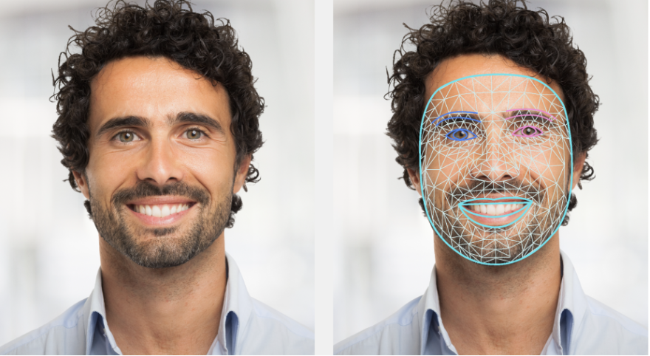

Hình .. Mediapipe landmarks face **[22]**

# TIỀN XỬ LÝ DỮ LIỆU

Giai đoạn tiền xử lý dữ liệu đóng vai trò quan trọng trong việc chuẩn bị đầu vào cho mô hình nhận diện khuôn mặt. Đề tài tiếp cận theo hướng xác thực khuôn mặt (face verification) bằng cách trích xuất embedding và so sánh khoảng cách, thay vì phân loại đa lớp. Vì vậy, việc xử lý và phân chia dữ liệu được thực hiện theo hướng đảm bảo sự đa dạng đặc trưng trong từng lớp hơn là cân bằng nhãn.

## Thu thập dữ liệu

Dữ liệu được thu thập từ 24 sinh viên tình nguyện tham gia nghiên cứu, mỗi sinh viên sử dụng điện thoại di động cá nhân để tự quay một đoạn video có thời lượng khoảng 1 phút. Trong quá trình quay video, các sinh viên được xoay đầu theo nhiều góc độ khác nhau để đảm bảo thu được đầy đủ các góc nhìn của khuôn mặt, bao gồm góc nghiêng trái, phải, nhìn lên, nhìn xuống và góc thẳng. Phương pháp thu thập này giúp tạo ra một bộ dữ liệu đa dạng về góc nhìn, điều kiện ánh sáng tự nhiên và các đặc điểm khuôn mặt khác nhau.

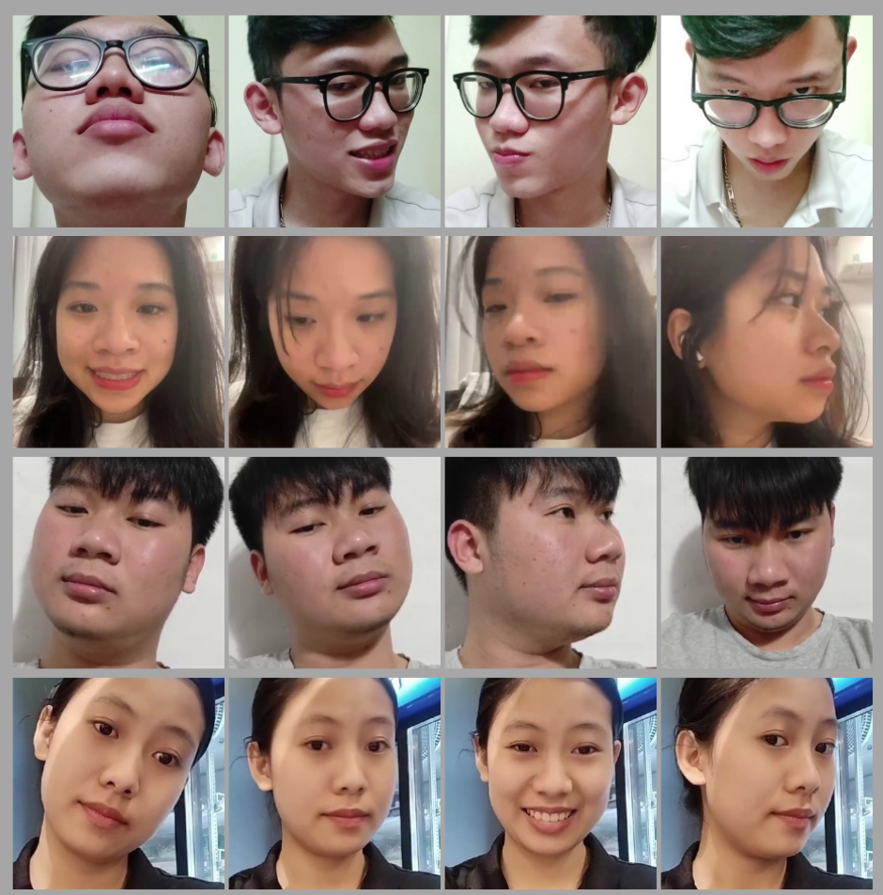

Hình .. Dữ liệu khuôn mặt sinh viên

Sau khi thu thập được 24 video, chúng tôi đã sử dụng thư viện MediaPipe để tự động trích xuất các khung hình chất lượng cao từ mỗi video. Cụ thể, từ mỗi video dài 1 phút, 200 ảnh khuôn mặt được cắt ra một cách có chọn lọc, đảm bảo các ảnh này đại diện cho nhiều biểu cảm và góc nhìn khác nhau. Quá trình tự động hóa này không chỉ tiết kiệm thời gian mà còn đảm bảo tính nhất quán trong việc trích xuất dữ liệu.

* Tổng cộng, quá trình này đã thu được 4.800 ảnh khuôn mặt từ 24 video, tạo nền tảng dữ liệu ban đầu cho quá trình xử lý và huấn luyện mô hình.

## Xử lý dữ liệu

### Chuẩn hóa kích thước ảnh

Tất cả các ảnh khuôn mặt sau khi trích xuất đều được resize về kích thước chuẩn 224×224 pixel. Kích thước này được lựa chọn để phù hợp với kiến trúc đầu vào của mô hình MobileNetV2, giúp tối ưu hiệu suất xử lý và đảm bảo tính nhất quán cho toàn bộ bộ dữ liệu.

### Phân chia tập dữ liệu

Để đảm bảo tính khách quan và hiệu quả trong việc đánh giá mô hình, dữ liệu được chia tách theo từng sinh viên, thay vì trộn lẫn toàn bộ ảnh của 24 người vào cùng một tập rồi chia ngẫu nhiên. Cách chia này giúp duy trì tính riêng biệt của từng danh tính, đồng thời tránh hiện tượng rò rỉ dữ liệu giữa các tập huấn luyện và kiểm tra – một yếu tố quan trọng trong các hệ thống nhận diện khuôn mặt.

Cụ thể, với mỗi sinh viên, toàn bộ ảnh khuôn mặt được đưa vào thuật toán K-means clustering **[41]** để phân cụm dựa trên các đặc trưng góc nhìn như yaw, pitch, roll, vị trí mũi và độ rộng khuôn mặt. Quá trình trích xuất đặc trưng được thực hiện tự động bằng thư viện MediaPipe, đảm bảo tính nhất quán và ổn định trong nhận diện điểm mốc khuôn mặt.

Sau khi phân thành các cụm (4 cụm đại diện cho 4 góc nhìn khác nhau), ảnh trong mỗi cụm tiếp tục được chia theo tỷ lệ 70% dành cho huấn luyện, 15% cho kiểm định, và 15% cho kiểm tra. Việc chia đều như vậy giúp đảm bảo mỗi tập con (train/val/test) đều chứa đựng sự đa dạng về góc nhìn trong ảnh của từng sinh viên.

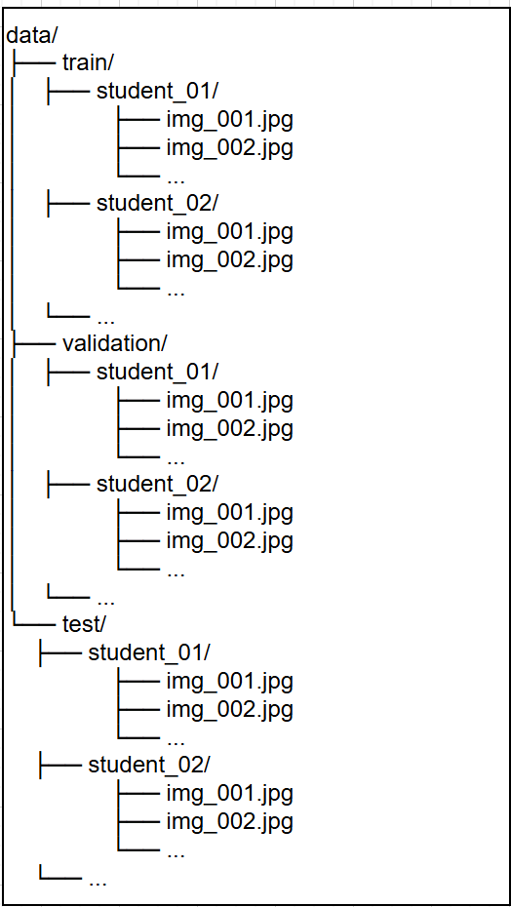

Hình .. Dữ liệu sau khi chia được lưu trữ và tổ chức dưới dạng cây thư mục

Với cấu trúc này, mô hình sẽ được huấn luyện trên tập train, điều chỉnh và giám sát hiệu suất thông qua tập validation, và đánh giá cuối cùng trên tập test. Phương pháp phân chia theo cụm góc nhìn không chỉ giúp tăng tính đa dạng trong mỗi tập mà còn phù hợp với đặc thù của bài toán nhận diện embedding, nơi mà tính tổng quát hóa của mô hình đóng vai trò quyết định.

### Tăng cường dữ liệu

Để cải thiện khả năng tổng quát hóa của mô hình và tăng cường độ bền vững trước các biến đổi khác nhau có thể gặp phải trong thực tế, chúng tôi đã áp dụng một bộ kỹ thuật tăng cường dữ liệu (data augmentation) toàn diện và đa dạng, đảm bảo vẫn giữ nguyên các đặc trưng nhận diện khuôn mặt cốt lõi.

* **Biến đổi hình học:** Gồm lật ngang, xoay (±15°), cắt xén – thu phóng (0–20%), và biến dạng (shear ±10°). Những phép biến đổi này giúp mô phỏng các tư thế và bố cục khuôn mặt thực tế như nghiêng đầu nhẹ hoặc thay đổi khoảng cách với camera. Biến dạng (shear) được sử dụng ở mức giới hạn để tránh làm sai lệch đặc trưng hình học, đảm bảo embedding trích xuất không bị nhiễu loạn.
* **Biến đổi màu sắc & ánh sáng**: Điều chỉnh sắc độ (±10°), độ bão hòa (±10%), độ sáng (±15%) và phơi sáng (±10%) giúp mô hình thích nghi với điều kiện ánh sáng khác nhau như ánh sáng tự nhiên, đèn vàng, ánh sáng ngược… Quan trọng là các phép này không thay đổi cấu trúc hình học khuôn mặt, do đó không ảnh hưởng đến việc trích xuất embedding.
* **Giảm chất lượng ảnh**: Gồm làm mờ (tối đa 1px), thêm nhiễu (tối đa 1% pixel) và che ngẫu nhiên (2 vùng 10%) nhằm mô phỏng điều kiện ảnh mờ, có vật che hoặc bị gián đoạn khi chụp. Những kỹ thuật này giúp mô hình tăng độ bền vững và không quá phụ thuộc vào một vùng đặc trưng cụ thể.

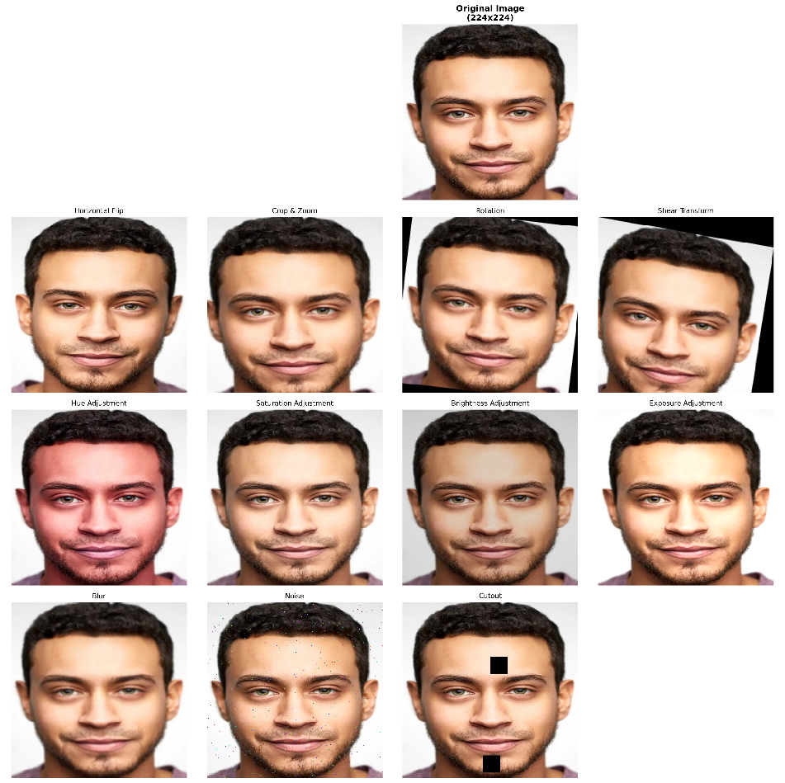

Hình .. Ảnh sau khi áp dụng các kỹ thuật Data Augmentation (Minh họa)

Tất cả các phép biến đổi này được áp dụng một cách ngẫu nhiên và độc lập, tạo ra sự đa dạng tối đa cho tập dữ liệu huấn luyện, giúp mô hình tránh được hiện tượng quá khớp (overfitting) và cải thiện đáng kể khả năng tổng quát hóa.

## Kết quả

Sau khi hoàn thành toàn bộ quá trình tiền xử lý, bao gồm trích xuất ảnh từ video, chuẩn hóa kích thước, phân chia dữ liệu bằng K-means clustering và áp dụng các kỹ thuật tăng cường dữ liệu, bộ dữ liệu cuối cùng đã được mở rộng đáng kể và phân bố một cách khoa học để tối ưu hóa quá trình huấn luyện mô hình.

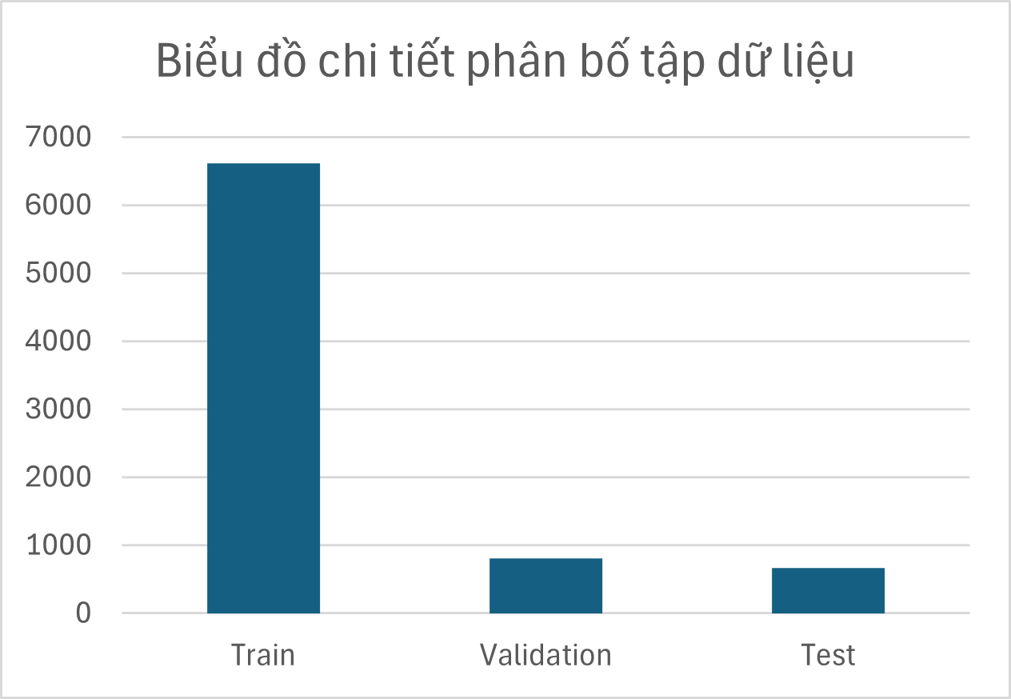

Hình .. Biểu đồ phân bổ tập dữ liệu

Bảng 2.1. Chi tiết tập dữ liệu

|  |  |  |
| --- | --- | --- |
| STT | Tập dữ liệu | Số lượng |
| 1 | Train | 6614 |
| 2 | Validation | 806 |
| 3 | Test | 670 |
| TỔNG SỐ MẪU | | 8090 |

Bảng 2.2. Thông số ảnh dữ liệu

|  |  |
| --- | --- |
| Định dạng | JPG |
| Size | 6KB – 13KB |
| Kích thước | 224 x 224 |

Đặc điểm quan trọng của bộ dữ liệu:

Toàn bộ ảnh đều được chuẩn hóa về kích thước 224×224 pixel, đáp ứng chính xác yêu cầu đầu vào của kiến trúc MobileNetV2. Việc lựa chọn kích thước này không chỉ đảm bảo tính nhất quán mà còn tối ưu hóa hiệu suất tính toán của mô hình.

Nhờ phương pháp phân chia bằng K-means clustering, mỗi tập dữ liệu đều đại diện cho sự phân bố cân bằng về góc độ chụp, điều kiện ánh sáng và đặc điểm khuôn mặt, đảm bảo mô hình có thể học được các đặc trưng đa dạng và ổn định. Kết quả là một bộ dữ liệu chất lượng cao, sẵn sàng cho việc huấn luyện mô hình nhận dạng khuôn mặt với khả năng thích ứng tốt trong các điều kiện thực tế khác nhau.

# XÂY DỰNG MÔ HÌNH

Chương này trình bày quá trình xây dựng hệ thống nhận diện khuôn mặt phục vụ điểm danh. Nội dung bao gồm: mô tả kiến trúc mô hình, quy trình huấn luyện qua hai giai đoạn (pretrain và fine-tune), các kỹ thuật xử lý và tăng cường dữ liệu, cùng phương pháp đánh giá hiệu quả mô hình. Các phần được sắp xếp theo trình tự nhằm làm rõ từng bước trong việc thiết kế và tối ưu hệ thống.

## Kiến trúc mô hình

Mô hình nhận diện khuôn mặt được xây dựng với mục tiêu trích xuất embedding sinh trắc học ổn định từ ảnh đầu vào để phục vụ cho quá trình xác thực và điểm danh. Kiến trúc mô hình bao gồm hai thành phần chính: mạng trích xuất đặc trưng dựa trên MobileNetV2 và lớp ArcFace để tăng khả năng phân biệt embedding.

### MobileNetV2 – Backbone trích xuất đặc trưng

Đề tài sử dụng MobileNetV2 làm phần nền (backbone) cho mô hình học sâu. Đây là một kiến trúc CNN nhẹ, được thiết kế tối ưu cho các ứng dụng trên thiết bị di động và nhúng. Một số lý do lựa chọn MobileNetV2:

* **Kiến trúc gọn nhẹ, tốc độ cao**: Sử dụng các khối depthwise separable convolution giúp giảm số lượng tham số và phép tính, từ đó tăng tốc độ xử lý mà vẫn duy trì hiệu suất cao.
* **Dễ triển khai thực tế**: Nhờ cấu trúc nhỏ gọn, mô hình có thể dễ dàng tích hợp vào các thiết bị có cấu hình hạn chế như Raspberry Pi, webcam máy tính hoặc hệ thống IoT, phù hợp với môi trường lớp học.
* **Khả năng trích xuất đặc trưng tốt**: Dù có kích thước nhỏ, MobileNetV2 vẫn thể hiện khả năng học đặc trưng khuôn mặt hiệu quả, đặc biệt khi được fine-tune trên tập dữ liệu cụ thể của đề tài.

Backbone này tiếp nhận ảnh đầu vào kích thước 224×224×3, và trả về tensor đặc trưng không gian, sau đó được xử lý qua khối pooling để làm phẳng thành vector 1 chiều.

### Các khối học sâu tạo embedding

Đầu ra của backbone được đưa qua ba khối học sâu liên tiếp để tăng cường trích xuất đặc trưng:

* Dense 1024 + BatchNorm + Dropout
* Dense 512 + BatchNorm + Dropout
* Dense 256 + BatchNorm + Dropout

Mỗi lớp Dense đều được regularize để giảm overfitting, và được chèn thêm các lớp BatchNormalization và Dropout để tăng độ ổn định khi huấn luyện.

Cuối cùng, embedding được sinh ra từ một lớp Dense không kích hoạt với kích thước 128 chiều, đóng vai trò là biểu diễn đặc trưng duy nhất của khuôn mặt trong không gian embedding.

### ArcFace – Hàm mất mát tăng cường độ phân biệt

Trong quá trình huấn luyện, thay vì sử dụng softmax truyền thống, đề tài sử dụng ArcFace làm hàm mất mát đầu ra. Lớp ArcFace được xây dựng riêng như một lớp keras, hoạt động theo nguyên lý sau:

* Thực hiện chuẩn hóa vector embedding và trọng số lớp.
* Tính cosine similarity giữa embedding và từng vector đại diện cho lớp.
* Thêm một biên độ góc (margin) vào các góc tương ứng với nhãn đúng, rồi nhân với một hệ số phóng đại (scale).

Điều này khiến các lớp trong không gian embedding cách nhau rõ rệt hơn về mặt góc học, giảm chồng giữa các lớp, giúp tăng độ chính xác trong nhận diện và xác thực khuôn mặt.

Lý do lựa chọn ArcFace:

* Giúp embedding của mỗi người có sự phân tách rõ trong không gian vector.
* Phù hợp với bài toán xác thực (verification) thay vì phân loại (classification).
* Được sử dụng phổ biến trong các hệ thống nhận diện khuôn mặt thực tế.

### Chi tiết kiến trúc mô hình

Mô hình được xây dựng bằng thư viện Keras trong nền tảng TensorFlow, với kiến trúc gồm các thành phần chính: backbone MobileNetV2, các lớp Dense và lớp sinh embedding. Các tầng được tổ chức logic để tối ưu hóa khả năng trích xuất đặc trưng khuôn mặt và hỗ trợ huấn luyện với hàm mất mát ArcFace.

Bảng dưới đây trình bày tổng quan kiến trúc mô hình theo thứ tự từ đầu vào đến đầu ra embedding. Đây cũng là cấu trúc chi tiết mô hình được triển khai trong quá trình huấn luyện và suy luận:

Bảng 3.1. Kiến trúc chi tiết mô hình MobileNetV2

|  |  |
| --- | --- |
| Thành phần | Mô tả |
| Input | Ảnh khuôn mặt kích thước 224×224×3 |
| Backbone: MobileNetV2 | Mạng CNN tiền huấn luyện (pre-trained) từ ImageNet, dùng để trích xuất đặc trưng |
| Global Average Pooling | Làm phẳng đặc trưng không gian thành vector 1 chiều |
| Khối học sâu | Gồm các lớp Dense 1024 → 512 → 256 kết hợp BatchNorm + Dropout |
| Lớp Embedding | Tạo vector embedding 128 chiều đại diện cho khuôn mặt |
| Lớp ArcFace | Hàm mất mát tối ưu khoảng cách góc giữa các lớp embedding |
| Output (suy luận) | Vector embedding 128 chiều, dùng để so sánh với embedding mẫu |

## Huấn luyện mô hình

### Môi trường thực thi

* Phần cứng:
* CPU: Intel(R) Xeon(R) CPU @ 2.00GHz
* GPU: Tesla T4
* RAM: 32 GB
* Phần mềm:
* Hệ điều hành: Linux 6.6.56+
* Framework: TensorFlow 2.18.0

### Kỹ thuật tối ưu hóa

* **Bộ tối ưu Adam (Adaptive Moment Estimation)**
* Mô tả: Adam (Adaptive Moment Estimation) là bộ tối ưu kết hợp động lượng và RMSProp, điều chỉnh trọng số dựa trên trung bình động của gradient và bình phương gradient.
* Tham số:
  + Giai đoạn pretrain: learning_rate = 0.001.
  + Giai đoạn finetune: learning_rate = 0.0001.
* **Hàm Mất Mát ArcFace**
* Mô tả: Hàm mất mát ArcFace tăng cường khả năng phân biệt đặc trưng bằng cách thêm biên góc (angular margin) vào hàm cosine similarity, buộc các đặc trưng của các lớp khác nhau cách xa nhau trong không gian nhúng.
* Tham số:
  + margin = 0.3: Tăng khoảng cách giữa các lớp.
  + scale = 30: Khuếch đại đầu ra để ổn định huấn luyện.
* Lý do sử dụng: ArcFace là phương pháp cốt lõi, tối ưu hóa không gian nhúng để cải thiện hiệu suất phân loại, đặc biệt trong các bài toán nhận diện khuôn mặt. Đây là phương pháp mang ý nghĩa quan trọng nhất vì nó trực tiếp định hình chất lượng của vector nhúng, đảm bảo các đặc trưng của cùng một lớp tập trung và cách xa các lớp khác.
* **Dropout:**
* Mô tả: Dropout ngắt ngẫu nhiên một tỷ lệ nơ-ron trong các tầng Dense để giảm hiện tượng quá khớp.
* Tham số:
  + Sau tầng Dense 1024: 0.2
  + Sau tầng Dense 512: 0.15
  + Sau tầng Dense 256: 0.1
* Lý do sử dụng: Tăng khả năng khái quát hóa bằng cách ngăn mô hình phụ thuộc quá nhiều vào các nơ-ron cụ thể, đặc biệt hiệu quả khi dữ liệu huấn luyện có nhiễu.
* **Chiến Lược Pretrain và Finetune**
* Mô tả:
  + Pretrain: Đóng băng toàn bộ các tầng của MobileNetV2, chỉ huấn luyện các tầng Dense và ArcFace để học các đặc trưng mới.
  + Finetune: Mở khóa 20 tầng cuối của MobileNetV2 để tinh chỉnh các đặc trưng cấp cao, kết hợp với các tầng Dense và ArcFace.
* Tham số:
  + Pretrain: learning_rate = 0.001, epochs = 30.
  + Finetune: learning_rate = 0.0001, epochs = 35, 20 tầng cuối trainable.
* Lý do sử dụng: Tận dụng trọng số được huấn luyện trước của MobileNetV2 để giảm thời gian huấn luyện, trong khi giai đoạn finetune tối ưu hóa mô hình cho tập dữ liệu mục tiêu.

### Chi tiết mô hình

Mô hình được xây dựng dựa trên kiến trúc MobileNetV2, một mạng nơ-ron tích chập (CNN) nhẹ, được huấn luyện trước trên tập dữ liệu ImageNet. Hàm mất mát ArcFace được tích hợp để cải thiện khả năng phân biệt đặc trưng, đặc biệt phù hợp cho các bài toán nhận diện khuôn mặt hoặc phân loại yêu cầu độ chính xác cao. Mô hình bao gồm hai biến thể: mô hình huấn luyện (training model) và mô hình suy luận (inference model).

1. Kiến Trúc Tổng Quan

* Mô hình cơ sở: MobileNetV2, với đầu vào là ảnh màu kích thước 224x224x3, không bao gồm tầng fully connected, sử dụng trọng số được huấn luyện trước trên ImageNet.
* Mô hình huấn luyện: Nhận hai đầu vào (ảnh và nhãn), sử dụng hàm mất mát ArcFace để tối ưu hóa phân loại.
* Mô hình suy luận: Chỉ nhận đầu vào là ảnh, trả về vector nhúng (embedding) kích thước 128.

1. Các giai đoạn

* Pretrain: Đóng băng toàn bộ các tầng của MobileNetV2, chỉ huấn luyện các tầng Dense và ArcFace để học các đặc trưng mới.
* Finetune: Mở khóa 20 tầng cuối của MobileNetV2, cho phép tinh chỉnh các đặc trưng cấp cao, kết hợp với các tầng Dense và ArcFace.

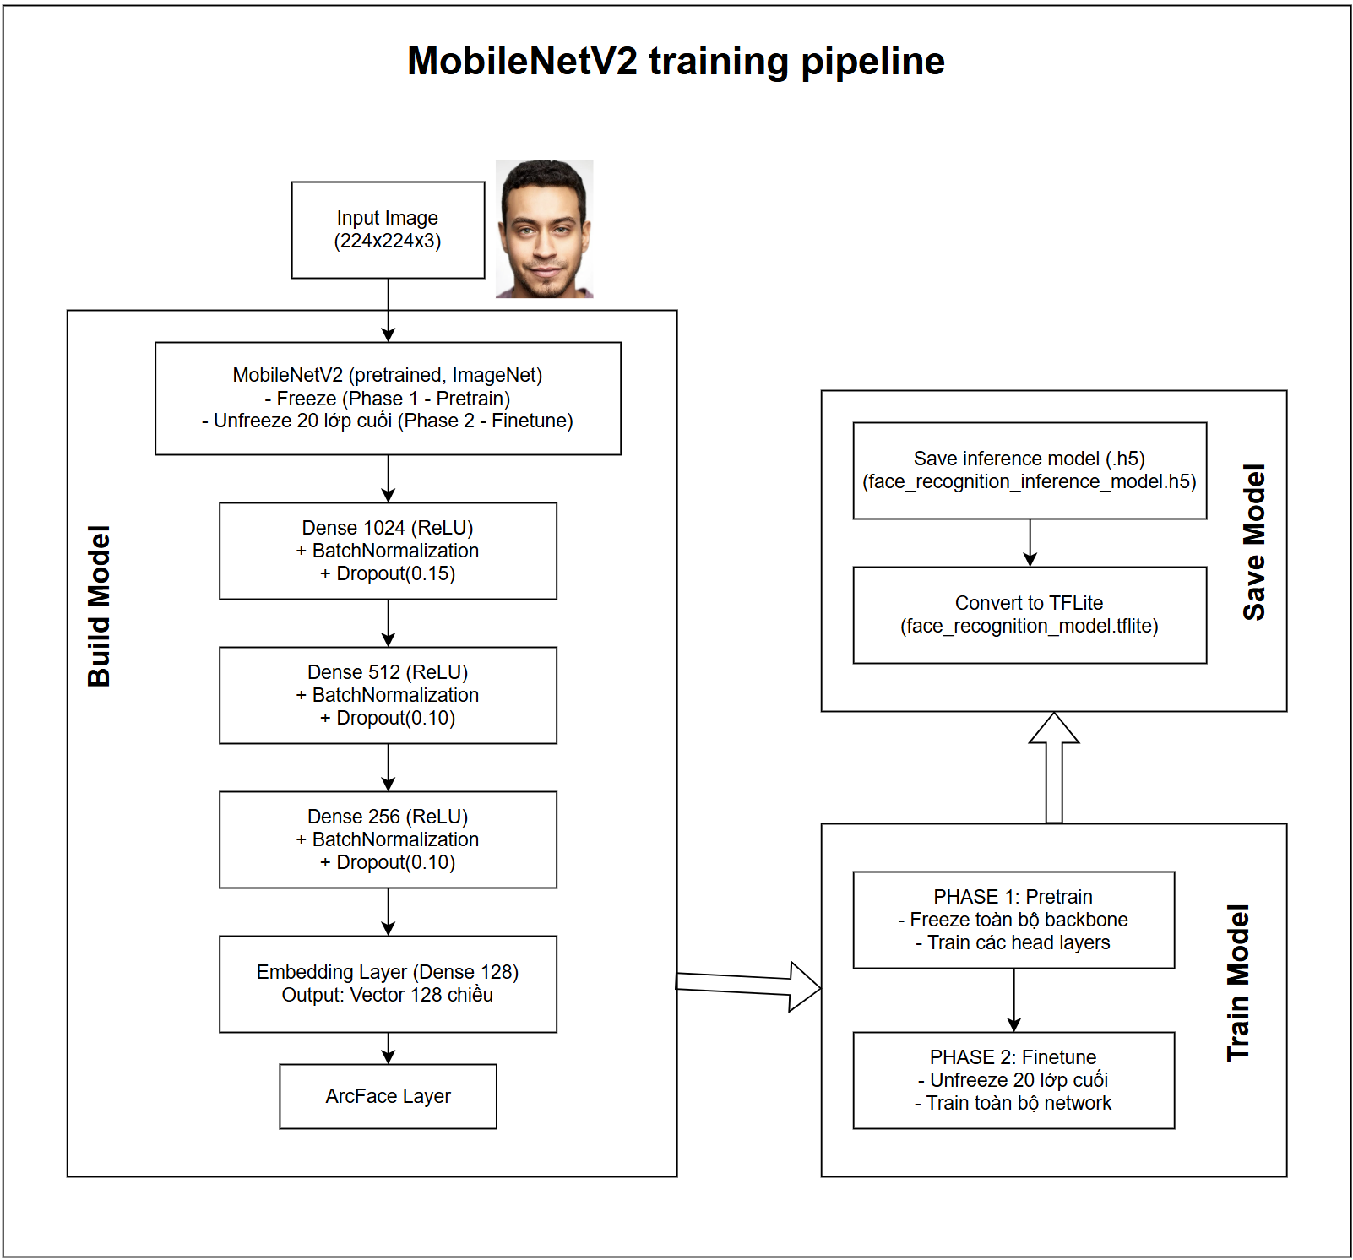

Hình .. Sơ đồ pipeline huấn luyện tổng thể

1. Siêu tham số

Trong quá trình huấn luyện mô hình MobileNetV2, các siêu tham số được cài đặt như sau:

* Cấu hình chung:
* **IMG_SIZE = 224**: Kích thước ảnh đầu vào là 224x224 pixel, phù hợp với yêu cầu của mô hình MobileNetV2 được huấn luyện trước trên ImageNet.
* **BATCH_SIZE = 128**: Kích thước lô dữ liệu, cân bằng giữa tốc độ huấn luyện và hiệu quả sử dụng bộ nhớ GPU.
* **PRETRAIN_EPOCHS = 30**: Số vòng lặp tối đa cho giai đoạn pretrain, cho phép mô hình học các đặc trưng ban đầu.
* **FINETUNE_EPOCHS = 35**: Số vòng lặp tối đa cho giai đoạn finetune, tối ưu hóa các tầng cuối của mô hình.
* **PRETRAIN_LR = 0.001**: Tốc độ học cho giai đoạn pretrain, đủ lớn để học nhanh các đặc trưng mới.
* **FINETUNE_LR = 0.0001**: Tốc độ học thấp hơn cho giai đoạn finetune, đảm bảo cập nhật trọng số tinh tế hơn.
* **EMBEDDING_SIZE = 128**: Kích thước vector nhúng đầu ra, ảnh hưởng đến khả năng biểu diễn đặc trưng.
* Siêu Tham Số trong Lớp ArcFace
* **margin = 0.3**: Biên được thêm vào trong hàm mất mát ArcFace, tăng khoảng cách giữa các lớp để cải thiện khả năng phân biệt.
* **scale = 30**: Hệ số tỷ lệ trong ArcFace, khuếch đại đầu ra để ổn định quá trình huấn luyện.

Bảng 3.2. Bảng tóm tắt các siêu tham số

| Siêu tham số | Giá trị |
| --- | --- |
| IMG_SIZE | 224 |
| PATCH_SIZE | 128 |
| PRETRAIN_EPOCHS | 30 |
| FINETUNE_EPOCHS | 35 |
| PRETRAIN_LR | 0.001 |
| FINETUNE_LR | 0.0001 |
| EMBEDDING_SIZE | 128 |
| ArcFace margin | 0.3 |
| ArcFace scale | 30 |
| Dense layers | 1024, 512, 256 |
| L2 regularization | 0.001 |
| Dropout rates | 0.2, 0.15, 0.1 |
| EarlyStopping patience | 5 |
| ReduceLROnPlateau factor | 0.5 (pretrain), 0.5 (finetune) |
| ReduceLROnPlateau patience | 4 (pretrain), 3 (finetune) |
| Trainable layers (finetune) | 20 |

## Áp dụng MediaPipe để chống hành vi gian lận khi điểm danh

Trong các hệ thống điểm danh bằng khuôn mặt, một rủi ro phổ biến là người dùng có thể giả mạo sự có mặt của mình bằng cách đưa ảnh chụp, video hoặc mặt nạ khuôn mặt trước camera. Điều này khiến hệ thống có thể nhận diện đúng danh tính nhưng sai thực thể, làm mất đi tính tin cậy. Để khắc phục vấn đề đó, nhóm đã tích hợp cơ chế phát hiện khuôn mặt thật (liveness detection) dựa trên thư viện MediaPipe kết hợp với các thử thách ngẫu nhiên yêu cầu phản ứng từ người dùng.

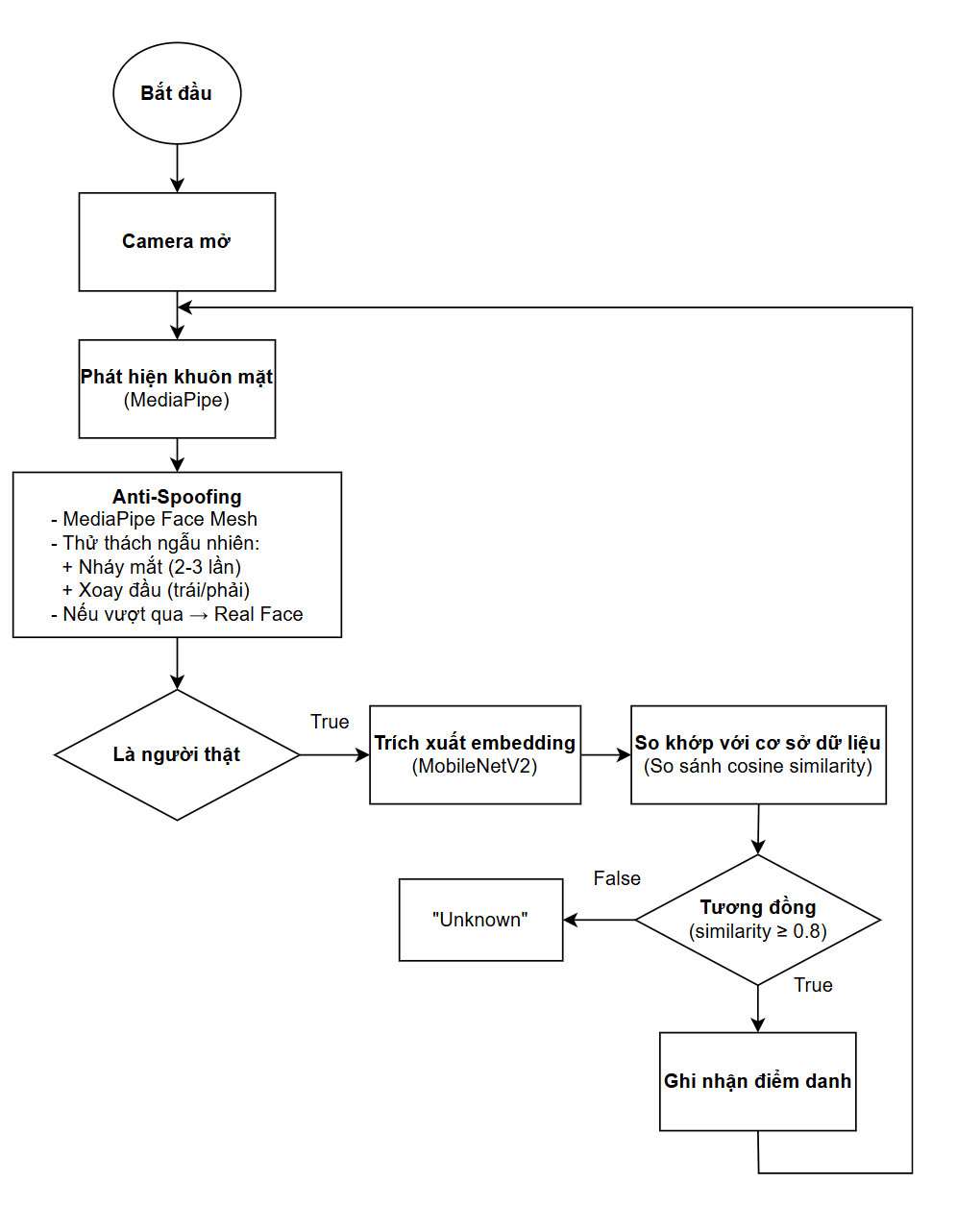

Hình .. Quy trình chống gian lận khi nhận diện khuôn mặt

Hệ thống được xây dựng theo các bước xử lý chính như sau:

1. **Khởi tạo và theo dõi khuôn mặt**

Khi hệ thống bắt đầu, mô-đun sẽ bật camera và bắt đầu phân tích khuôn mặt trong khung hình. Nó sử dụng MediaPipe để xác định các điểm đặc trưng (landmarks) trên khuôn mặt, như mắt, mũi, thái dương, để phục vụ việc theo dõi các cử động.

1. **Tạo thử thách ngẫu nhiên**

Sau khi khởi tạo xong, hệ thống sẽ tạo ra một thử thách ngẫu nhiên gồm hai hành động, ví dụ:

* Nháy mắt 2 hoặc 3 lần.
* Quay đầu sang trái hoặc sang phải.

Thử thách này đóng vai trò như một "bài kiểm tra" để phân biệt khuôn mặt thật (có khả năng phản hồi) và khuôn mặt giả (ảnh, video sẽ không thể thực hiện được các hành động này đúng lúc).

1. **Giám sát phản ứng của người dùng**

Trong quá trình xác thực, hệ thống sẽ liên tục theo dõi các hành động của người dùng để kiểm tra xem họ có thực hiện đúng các yêu cầu của thử thách hay không:

* Nháy mắt: được phát hiện dựa vào việc mắt co lại rồi mở ra, đo bằng sự thay đổi hình dạng xung quanh mắt.
* Quay đầu: được phát hiện thông qua sự thay đổi tương đối vị trí giữa mũi và hai bên má.

Hệ thống theo dõi hành vi này trong thời gian thực và cập nhật tiến độ hoàn thành của từng phần trong thử thách.

1. **Đánh giá tính sống**

Nếu cả hai hành động trong thử thách đều được người dùng thực hiện đúng, hệ thống sẽ đánh giá rằng đây là một khuôn mặt thật, sống và cập nhật trạng thái tương ứng. Lúc đó, trạng thái "REAL FACE" sẽ được hiển thị trên màn hình.

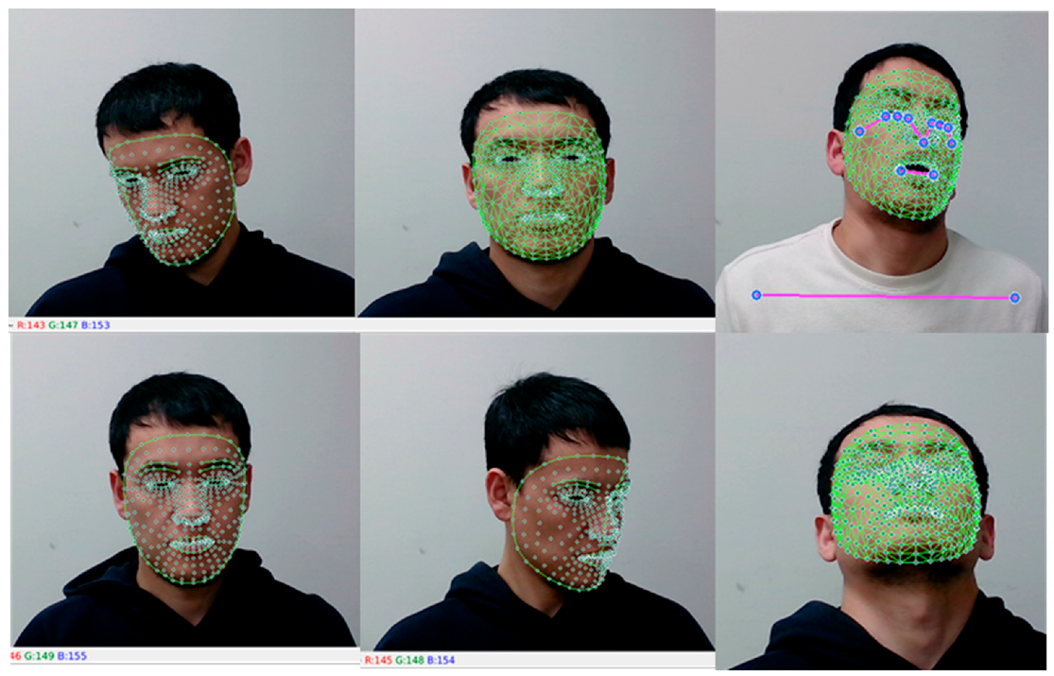

Hình .. Mediapipe face mesh

# THỬ NGHIỆM VÀ ĐÁNH GIÁ

## Kết quả huấn luyện

### Quá trình huấn luyện

Mô hình được huấn luyện trên dữ liệu ảnh khuôn mặt sinh viên, được phân chia thành ba tập: huấn luyện, kiểm định và kiểm thử. Dưới đây là tóm tắt quá trình huấn luyện qua từng giai đoạn:

* Giai đoạn Pretrain
* Từ epoch đầu đến epoch ~25: val_accuracy tăng nhanh từ 27% đến hơn 99%.
* Sau epoch 25: mô hình dần hội tụ, val_loss giảm chậm, không còn cải thiện nhiều.
* Kết thúc giai đoạn pretrain sau 30 epoch, mô hình đạt độ chính xác kiểm định >99%.
* Giai đoạn Fine-tune
* Mở 20 lớp cuối của MobileNetV2 để fine-tune với learning rate thấp.
* val_accuracy đạt trên 99.6% từ epoch ~26 và giữ ổn định đến epoch 35.
* Dừng huấn luyện ở epoch 35 để tránh overfitting.

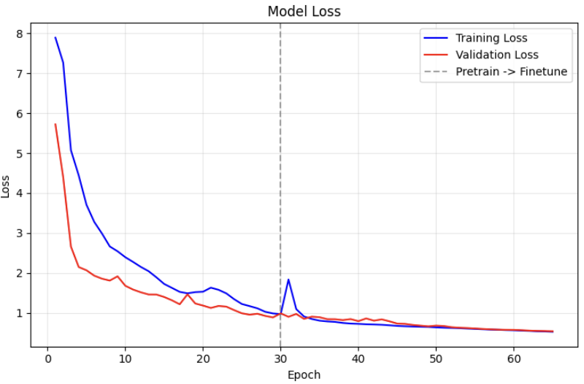

Hình .. Mối quan hệ giữa số Epoch và Loss trên 2 tập dữ liệu

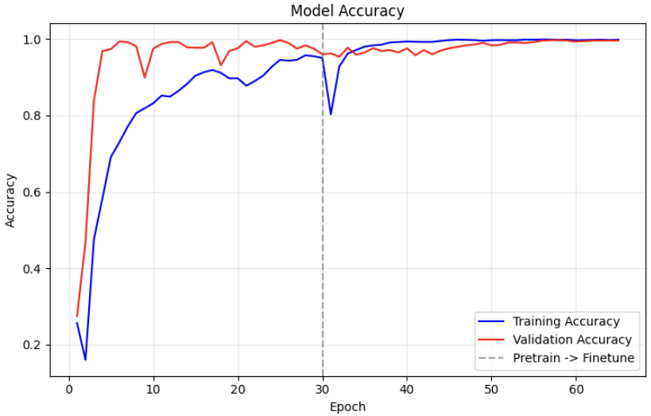

Hình .. Mối quan hệ giữa số Epoch và Độ chính xác giữa 2 tập dữ liệu

**Thời gian huấn luyện**

Bảng 4.1. Thời gian huấn luyện

|  |  |  |
| --- | --- | --- |
| Giai đoạn | Tổng thời gian | Số epoch sử dụng |
| Pretrain | ~ 4 phút | 30 |
| Fine-tune | ~ 6 phút | 35 |
| Tổng cộng | ~ 10 phút | 65 |

**Kết quả huấn luyện**

Bảng 4.2. Kết quả huấn luyện

|  |  |
| --- | --- |
| Phase | Accuracy |
| Training | 99.96% |
| Validation | 99.63% |
| Test | 99.85% |

Với thời gian huấn luyện chỉ khoảng 10 phút trên môi trường hỗ trợ GPU (Kaggle), mô hình đạt được độ chính xác rất cao và hội tụ nhanh. Điều này cho thấy mô hình có thể triển khai hiệu quả trong thực tế với chi phí tính toán thấp.

### Các chỉ số đánh giá khác

1. Kết quả Precision – Recall – F1

|  |  |
| --- | --- |
| Chỉ số | Giá trị |
| Precision | 99.86% |
| Recall | 99.85% |
| F1-Score | 99.85% |

* **Precision** thể hiện tỷ lệ dự đoán đúng trên tổng số lần mô hình đưa ra dự đoán cho mỗi lớp. Kết quả gần tuyệt đối cho thấy mô hình hầu như không gán nhãn sai.
* **Recall** đo lường khả năng phát hiện đúng các ảnh thuộc mỗi lớp. Giá trị 0.9985 cho thấy mô hình bỏ sót cực kỳ ít.
* **F1-Score** là trung bình điều hòa của Precision và Recall, thể hiện độ cân bằng giữa đúng và đủ. Việc F1 gần như tuyệt đối (0.9985) cho thấy mô hình có chất lượng nhận diện rất toàn diện.

1. Trực quan hóa không gian embedding bằng T-SNE

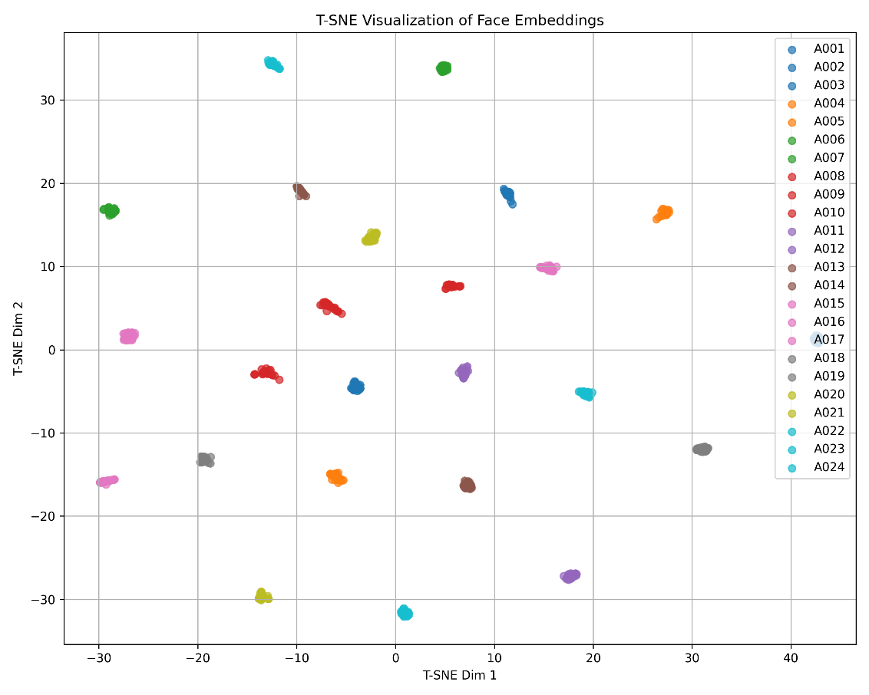

Hình .. Biểu đồ T-SNE trực quan hóa embedding đầu ra của mô hình trên tập kiểm thử

Để kiểm tra xem mô hình có thực sự phân biệt được khuôn mặt giữa các lớp hay không, không gian embedding đầu ra được trực quan hóa bằng thuật toán T-SNE (t-Distributed Stochastic Neighbor Embedding).

* Mỗi điểm trên biểu đồ tương ứng với một ảnh đầu vào, được biểu diễn bằng vector embedding kích thước 128.
* Các điểm có màu giống nhau là các ảnh thuộc cùng một lớp (tức là cùng một người).
* Biểu đồ cho thấy các cụm dữ liệu được tách biệt rõ ràng, không chồng lấn, chứng tỏ mô hình đã học được không gian đặc trưng rất tốt để phân loại.

1. Đánh giá mô hình trên tập kiểm thử với ngưỡng cosine similarity là **0.9**

Bảng 4.3. Kết quả đánh giá mô hình trên tập kiểm thử với ngưỡng cosine similarity là 0.9

|  |  |
| --- | --- |
| Thống kê | Giá trị |
| Tổng số ảnh truy vấn (test) | 646 |
| Số ảnh được nhận diện (accepted) | 603 (93.34%) |
| Số ảnh bị từ chối (rejected) | 43 (6.66%) |

Việc áp dụng threshold = 0.9 thể hiện chiến lược thận trọng của hệ thống: chỉ nhận diện khi độ tương đồng cao, nhằm đảm bảo độ tin cậy cao trong các ứng dụng như điểm danh tự động hoặc xác thực danh tính.

### Phân tích lỗi

Mô hình được xây dựng nhằm mục tiêu trích xuất embedding khuôn mặt, phục vụ hệ thống điểm danh tự động trong môi trường lớp học. Trong các thử nghiệm nội bộ, mô hình thể hiện hiệu quả rất tốt khi xử lý các khuôn mặt trong tập dữ liệu huấn luyện hoặc test có cấu trúc tương tự. Tuy nhiên, hiệu suất suy giảm đáng kể khi mô hình được áp dụng trên các lớp khuôn mặt mới hoặc dữ liệu có đặc điểm khác biệt. Nguyên nhân của vấn đề này đến từ cả bản chất của bài toán lẫn hạn chế khách quan trong quá trình triển khai đề tài.

1. Bản chất phức tạp của bài toán nhận diện khuôn mặt

Bài toán nhận diện khuôn mặt là một trong những bài toán khó và nhạy cảm trong thị giác máy tính do các đặc điểm sau:

* Các khuôn mặt người có rất nhiều điểm tương đồng về cấu trúc hình học, khiến việc phân biệt giữa các cá nhân trở nên khó khăn, đặc biệt trong môi trường lớp học – nơi sinh viên thường có độ tuổi và ngoại hình tương đối gần nhau.
* Khác biệt giữa các cá nhân thường rất nhỏ, trong khi sự biến thiên bên trong một cá nhân (biểu cảm, góc mặt, ánh sáng) lại rất lớn.
* Biểu cảm gương mặt là một yếu tố gây biến thiên mạnh mẽ, nhưng dữ liệu huấn luyện hiện tại lại chưa thể bao phủ đủ các biểu cảm khác nhau.

1. Hạn chế trong thu thập dữ liệu thực tế

Vì đề tài hướng tới ứng dụng trong môi trường lớp học thực tế, dữ liệu được thu thập thông qua các đoạn video ngắn (~1 phút) cho mỗi sinh viên. Do thời gian triển khai có hạn nên dữ liệu có một số giới hạn:

* Thiếu sự đa dạng về điều kiện ánh sáng, góc chụp, thiết bị và biểu cảm.
* Không thể thu thập từ nhiều môi trường thực tế khác nhau như hành lang, ngoài trời…

1. Vấn đề đạo đức và riêng tư trong thu thập dữ liệu khuôn mặt

Khác với các dạng dữ liệu thông thường, dữ liệu khuôn mặt là một loại dữ liệu có tính nhạy cảm cao và gắn liền với quyền riêng tư cá nhân. Việc thu thập hoặc chia sẻ dữ liệu khuôn mặt từ các nguồn bên ngoài cần phải tuân thủ chặt chẽ các quy định về đạo đức, bảo mật và sự đồng ý của người tham gia.

Trong khuôn khổ một đề tài sinh viên, nhóm thực hiện không có đủ thời gian và quyền truy cập để xin hoặc tiếp cận các tập dữ liệu mở lớn, đa dạng. Do đó, bộ dữ liệu được sử dụng trong đề tài chỉ mang tính chất thử nghiệm, mô phỏng tình huống ứng dụng thực tế trong phạm vi lớp học.

* Việc mô hình suy giảm hiệu suất khi áp dụng vào các lớp danh tính mới hoặc điều kiện khác biệt là hệ quả tất yếu từ cả giới hạn dữ liệu huấn luyện lẫn bản chất phức tạp của bài toán nhận diện khuôn mặt. Dù đạt hiệu quả cao trong điều kiện kiểm thử nội bộ, mô hình hiện tại vẫn cần được cải tiến thêm để có thể hoạt động ổn định và chính xác hơn trong môi trường thực tế rộng lớn, biến động.

## So sánh hiệu suất các mô hình phổ biến trong nhận diện khuôn mặt

Để đánh giá khách quan hiệu quả của hệ thống nhận diện khuôn mặt sử dụng MobileNetV2 kết hợp ArcFace, chúng tôi đã tiến hành so sánh mô hình chính với các mô hình phổ biến trong nhận diện khuôn mặt khác như sau:

Bảng 4.4. So sánh các mô hình phổ biến trong nhận diện khuôn mặt với tập dữ liệu LFW

|  |  |  |  |  |
| --- | --- | --- | --- | --- |
| Phương pháp | Accuracy (%) | Tham số (triệu) | Tốc độ xử lý | Khả năng triển khai thực tế |
| MobileNetV2 + ArcFace | 99.55 **[43]** | 3.4 | Rất nhanh | Rất phù hợp (nhúng/di động) |
| ResNet50 + Softmax | 97.5 **[24]** | 25 | Trung bình | Khó triển khai trên thiết bị nhỏ |
| FaceNet + Triplet Loss | 99.63 **[25]** | 22 | Trung bình | Khó áp dụng với dữ liệu nhỏ |
| EfficientNet-B0 + ArcFace | 99.55 **[42]** | 5.3 | Chậm hơn MobileNetV2 | Phù hợp nếu có GPU |
| Thủ công (gọi tên/ký tên) | _ | _ | Rất chậm | Dễ áp dụng, nhưng thiếu bảo mật |

Kết quả so sánh cho thấy mô hình MobileNetV2 + ArcFace là lựa chọn tối ưu trong bối cảnh bài toán điểm danh sinh viên bằng khuôn mặt:

* Độ chính xác cao,
* Tốc độ xử lý nhanh,
* Triển khai được trên cả thiết bị di động,
* Có khả năng tích hợp các biện pháp chống gian lận như xác minh "người thật" qua MediaPipe.

Trong khi đó, các mô hình mạnh hơn như EfficientNet hay FaceNet có thể phù hợp hơn với các bài toán nhận diện quy mô lớn hoặc môi trường đòi hỏi độ chính xác tuyệt đối, nhưng đánh đổi về tốc độ và yêu cầu phần cứng.

KẾT LUẬN

Ở chương cuối cùng, tài liệu này sẽ đưa ra các kết quả và những kiến thức thu đã được. Đồng thời, khóa luận cũng đề xuất một số định hướng cho tương lai để có thể tiếp tục cải tiến và hoàn thiện đề tài.

1. Tổng kết

Qua quá trình thực hiện đề tài khóa luận này, chúng tôi đã có cơ hội vận dụng một cách thực tế và toàn diện các kiến thức chuyên ngành đã được học trong suốt quá trình đào tạo, đặc biệt là trong các lĩnh vực như trí tuệ nhân tạo (AI), thị giác máy tính (Computer Vision), học sâu (Deep Learning) và xử lý dữ liệu.

Không chỉ dừng lại ở lý thuyết, khóa luận giúp chúng tôi hiểu sâu hơn về bản chất hoạt động của các mô hình học máy, cách lựa chọn kiến trúc phù hợp với bài toán thực tế, kỹ thuật tinh chỉnh mô hình (fine-tuning), và kỹ năng xử lý dữ liệu hình ảnh trong môi trường có nhiều biến động. Chúng tôi cũng tích lũy thêm được kinh nghiệm triển khai mô hình AI trong điều kiện tài nguyên hạn chế, qua đó rèn luyện tư duy hệ thống, khả năng giải quyết vấn đề và làm việc nhóm hiệu quả.

Thông qua quá trình thực hiện khóa luận, chúng tôi đã trình bày và xây dựng đầy đủ một mô hình trí tuệ nhân tạo có khả năng nhận diện khuôn mặt để phục vụ mục đích điểm danh sinh viên, tích hợp cơ chế chống gian lận nhằm nâng cao độ tin cậy và tính xác thực. Mô hình được phát triển toàn diện từ bước thu thập dữ liệu thực tế thông qua video khuôn mặt sinh viên, đến xử lý, làm sạch và tăng cường dữ liệu nhằm đảm bảo tính đa dạng và chất lượng đầu vào cho quá trình huấn luyện. Chúng tôi đã lựa chọn kiến trúc MobileNetV2 kết hợp với hàm mất mát ArcFace để xây dựng một mô hình nhận diện nhẹ, hiệu quả và có độ chính xác cao. Ngoài ra, chúng tôi áp dụng các kỹ thuật huấn luyện hiện đại như điều chỉnh siêu tham số, callback, và phân chia dữ liệu theo cụm K-means để tăng tính tổng quát. Đặc biệt, mô hình còn được kết hợp với MediaPipe để phát hiện các điểm mốc khuôn mặt, qua đó hỗ trợ phát hiện hành vi gian lận như sử dụng ảnh hoặc video giả mạo. Toàn bộ quy trình – từ thu thập dữ liệu, huấn luyện, đánh giá đến triển khai thử nghiệm – đã giúp chúng tôi hiểu rõ hơn về cách phát triển một mô hình AI hoàn chỉnh, có thể ứng dụng vào thực tế giáo dục và các lĩnh vực liên quan.

1. Định hướng

Dựa trên kết quả thử nghiệm và phân tích lỗi, chúng tôi nhận thấy hệ thống vẫn còn một số hạn chế cần cải thiện để phù hợp với môi trường thực tế. Một số hướng phát triển tương lai bao gồm:

* **Mở rộng dữ liệu huấn luyện**: Tăng tính đa dạng về góc mặt, ánh sáng, biểu cảm... nhằm nâng cao khả năng tổng quát hóa của mô hình.
* **Tăng khả năng nhận diện trong điều kiện khó**: Kết hợp các kỹ thuật tiền xử lý như cân bằng sáng, phát hiện che khuất để cải thiện hiệu quả nhận diện khi mặt bị mờ, che hoặc thiếu sáng.
* **Nâng cấp liveness detection**: Cần tăng cường khả năng phát hiện giả mạo tinh vi hơn (như video) thay vì chỉ ảnh tĩnh.
* **Tối ưu triển khai thực tế**: Cải tiến hiệu năng để hệ thống chạy ổn định trên thiết bị phổ thông như webcam, điện thoại, máy tính bảng.

Khóa luận là một bước đệm quan trọng giúp chúng tôi củng cố kiến thức chuyên ngành, làm quen với các công cụ phát triển thực tế, và chuẩn bị hành trang tốt hơn cho các công việc liên quan đến AI, Data Science hoặc Software Engineering trong tương lai. Chúng tôi hy vọng rằng hệ thống này có thể tiếp tục được cải tiến và ứng dụng trong môi trường giáo dục, góp phần thúc đẩy công cuộc chuyển đổi số trong quản lý đào tạo tại Việt Nam.

TÀI LIỆU THAM KHẢO

**[1]** Báo Đại Đoàn Kết. “Cảnh báo tình trạng học hộ, thi hộ của sinh viên.” [Online]. Available: <https://daidoanket.vn/canh-bao-tinh-trang-hoc-ho-thi-ho-cua-sinh-vien-10292964.html>

**[2]** Báo Sức khỏe & Đời sống. “Học hộ, thi hộ trên mạng xã hội nhan nhản như nấm sau mưa.” [Online]. Available: <https://suckhoedoisong.vn/hoc-ho-thi-ho-tren-mang-xa-hoi-nhan-nhan-nhu-nam-sau-mua-169250104233348163.htm>

**[3]** Báo Sống Trẻ. “Vấn nạn học hộ, thi hộ tại các trường cao đẳng, đại học: Gian lận và hậu quả khôn lường.” [Online]. Available: <https://songtre.com.vn/van-nan-hoc-ho-thi-ho-tai-cac-truong-cao-dang-dai-hoc-ky-2-gian-lan-va-hau-qua-khon-luong-p26907.html>

**[4]** Báo Người Lao Động. “Nở rộ dịch vụ học hộ, thi hộ.” [Online]. Available: <https://nld.com.vn/no-ro-dich-vu-hoc-ho-thi-ho-196240521213822968.htm>

**[5]** Anax.vn. “Machine Learning là gì? Tất tần tật về Machine Learning.” [Online]. Available: <https://anax.vn/machine-learning-la-gi/>

**[6]** SuperAnnotate. “How to Optimize a Machine Learning Pipeline: Best Practices.” [Online]. Available: <https://www.superannotate.com/blog/how-to-optimize-machine-learning-pipeline>

**[7]** GeeksforGeeks. “Introduction to Deep Learning.” [Online]. Available: <https://www.geeksforgeeks.org/introduction-deep-learning/>

**[8]** A. Krizhevsky, I. Sutskever, and G. E. Hinton. ImageNet Classification with Deep Convolutional Neural Networks, NeurIPS 2012. [Online]. Available: <https://proceedings.neurips.cc/paper_files/paper/2012/file/c399862d3b9d6b76c8436e924a68c45b-Paper.pdf>

**[9]** Wikipedia. “GeForce GTX 10 series.” [Online]. Available: <https://en.wikipedia.org/wiki/GeForce_GTX_10_series>

**[10]** R. Prabhu. “Understanding of Convolutional Neural Network (CNN) – Deep Learning,” Medium. [Online]. Available: <https://medium.com/@RaghavPrabhu/understanding-of-convolutional-neural-network-cnn-deep-learning-99760835f148>

**[11]** R. Gour. “Transfer Learning for Deep Learning with CNN,” Medium. [Online]. Available: <https://medium.com/@rinu.gour123/transfer-learning-for-deep-learning-with-cnn-afa1fe0aa7e2>

**[12]** GeeksforGeeks. “What is Fine-Tuning?” [Online]. Available: <https://www.geeksforgeeks.org/what-is-fine-tuning/>

**[13]** Scikit-learn. “Model Evaluation: Mean Squared Error.” [Online]. Available: <https://scikit-learn.org/stable/modules/model_evaluation.html#mean-squared-error>

**[14]** GeeksforGeeks. “Binary Cross-Entropy (Log Loss) for Binary Classification.” [Online]. Available: <https://www.geeksforgeeks.org/binary-cross-entropy-log-loss-for-binary-classification/>

**[15]** GeeksforGeeks. “Categorical Cross-Entropy in Multi-Class Classification.” [Online]. Available: <https://www.geeksforgeeks.org/categorical-cross-entropy-in-multi-class-classification/>

**[16]** Machine Learning Cơ Bản. “Nhắc lại thuật toán Gradient Descent.” [Online]. Available: <https://machinelearningcoban.com/2017/01/16/gradientdescent2/#nhac-lai-thuat-toan-gradient-descent>

**[17]** IBM. “Data Augmentation – IBM Think.” [Online]. Available: <https://www.ibm.com/think/topics/data-augmentation>

**[18]** Dive into Deep Learning (D2L.ai). “Dropout.” [Online]. Available: <https://d2l.ai/chapter_multilayer-perceptrons/dropout.html>

**[19]** Papers with Code. “Early Stopping.” [Online]. Available: <https://paperswithcode.com/method/early-stopping>

**[20]** Flinters Vietnam – Technote. “Regularization, Overfitting và Underfitting trong học máy.” [Online]. Available: <https://labs.flinters.vn/technote/ml-10-regularization-overfitting-and-underfitting>

**[21]** M. Sandler, A. Howard, M. Zhu, A. Zhmoginov, and L.-C. Chen. “MobileNetV2: Inverted Residuals and Linear Bottlenecks,” arXiv:1801.04381, 2018. [Online]. Available: <https://arxiv.org/pdf/1801.04381>

**[22]** Google AI Edge. “MediaPipe Face Landmarker.” [Online]. Available: <https://ai.google.dev/edge/mediapipe/solutions/vision/face_landmarker>

**[23]** Nguyễn Xuân Phong. “ArcFace – Một bước tiến trong nhận diện khuôn mặt,” Viblo. [Online]. Available: <https://viblo.asia/p/arcface-mot-buoc-tien-trong-nhan-dien-khuon-mat-LzD5dW7EljY>

**[24]** S. Raut. “Face Recognition and ArcFace: Additive Angular Margin Loss for Deep Face Recognition,” Medium. [Online]. Available: <https://medium.com/analytics-vidhya/face-recognition-and-arcface-additive-angular-margin-loss-for-deep-face-recognition-44abc56916c>

**[25]** L. Zhang, Z. Chen, L. Sun, J. Zhao, and S. Z. Li. “An Experimental Study on Face Recognition Systems Against Face Manipulations,” Information, MDPI, vol. 6, no. 2, 2023. [Online]. Available: <https://www.mdpi.com/2624-6120/6/2/25>

**[26]** F. Schroff, D. Kalenichenko, and J. Philbin. “FaceNet: A Unified Embedding for Face Recognition and Clustering,” arXiv:1503.03832, 2015. [Online]. Available: <https://arxiv.org/abs/1503.03832>

**[27]** IBM. Artificial Intelligence – IBM Think. [Online]. Available: <https://www.ibm.com/think/topics/artificial-intelligence>

**[28]** TopDev. Machine Learning là gì? [Online]. Available: <https://topdev.vn/blog/machine-learning-la-gi/>

**[29]** Tự Học Lập Trình. Hiểu rõ về học có giám sát (Supervised Learning) và học không giám sát (Unsupervised Learning). [Online]. Available: <https://tuhoclaptrinhsite.wordpress.com/2021/08/15/hieu-ro-ve-hoc-co-giam-sat-supervised-learning-va-hoc-khong-giam-sat-unsupervised-learning/>. [Accessed: Jul. 18, 2022].

**[30]** Amazon Web Services. What is Reinforcement Learning? [Online]. Available: <https://aws.amazon.com/vi/what-is/reinforcement-learning/>

**[31]** Tanca. Deep Learning là gì? Hiểu tổng quan về Deep Learning và ứng dụng. [Online]. Available: <https://tanca.io/blog/deep-learning-la-gi-hieu-tong-quan-ve-deep-learning-va-ung-dung>

**[32]** 200Lab. Computer Vision là gì? [Online]. Available: <https://200lab.io/blog/computer-vision-la-gi>

**[33]** MarketMuse. Adaptive Moment Estimation (Adam) – Definition. [Online]. Available: <https://blog.marketmuse.com/glossary/adaptive-moment-estimation-adam-definition/>

**[34]** Scikit-learn. Underfitting vs. Overfitting Example. [Online]. Available: <https://scikit-learn.org/stable/auto_examples/model_selection/plot_underfitting_overfitting.html>

**[35]** Viblo. Kỹ thuật Dropout – Bỏ học trong Deep Learning. [Online]. Available: <https://viblo.asia/p/ky-thuat-dropout-bo-hoc-trong-deep-learning-XL6lAd8BZek>

**[36]** H.K. Tran. Intro to Deep Learning: Bias-Variance Tradeoff, Regularizations. [Online]. Available: <https://hk3342.medium.com/intro-to-deep-learning-bias-variance-tradeoff-regularizations-f0e7b7b4a4f2>

**[37]** Interdata. Classification là gì? [Online]. Available: <https://interdata.vn/blog/classification-la-gi/>

**[38]** Viblo. Bài toán hồi quy và mô hình hồi quy tuyến tính. [Online]. Available: <https://viblo.asia/p/bai-toan-hoi-quy-va-mo-hinh-hoi-quy-tuyen-tinh-GrLZDQgOlk0>

**[39]** A. Howard et al., “MobileNets: Efficient Convolutional Neural Networks for Mobile Vision Applications,” arXiv preprint, arXiv:1801.07698, 2018. [Online]. Available: <https://arxiv.org/pdf/1801.07698>

**[40]** GeeksforGeeks. Cosine Similarity. [Online]. Available: <https://www.geeksforgeeks.org/dbms/cosine-similarity/>

**[41]** J. Deng et al., “ArcFace: Additive Angular Margin Loss for Deep Face Recognition,” arXiv preprint, arXiv:1909.06861, 2019. [Online]. Available: <https://arxiv.org/abs/1909.06861>

**[42]** Trunpm. Insightface_EfficientNet – GitHub Repository. [Online]. Available: <https://github.com/Trunpm/Insightface_EfficientNet>

**[43]** M. Sandler et al., “MobileNetV2: Inverted Residuals and Linear Bottlenecks,” arXiv preprint, arXiv:1804.07573, 2018. [Online]. Available: <https://arxiv.org/abs/1804.07573>

**[44]** F. Chollet. (2015). Keras. [Online]. Available: <https://keras.io/>